BỘ LAO ĐỘNG – THƯƠNG BINH VÀ XÃ HỘI
TỔNG CỤC GIÁO DỤC NGHỀ NGHIỆP

TÀI LIỆU DẠY HỌC
MÔN TIN HỌC
TRONG CHƯƠNG TRÌNH ĐÀO TẠO TRÌNH ĐỘ CAO ĐẲNG
(Kèm theo Công văn số 147/TCGDNN-ĐTCQ ngày 22 tháng 01 năm 2020
của Tổng cục Giáo dục nghề nghiệp)

MỤC LỤC

Chương I. HIỂU BIẾT VỀ CÔNG NGHỆ THÔNG TIN CƠ BẢN 3
1.1. Kiến thức cơ bản về máy tính 2
1.1.1. Thông tin và xử lý thông tin 2
1.1.1.1. Thông tin 2
1.1.1.2. Dữ liệu 2
1.1.1.3. Xử lý thông tin 3
1.1.2. Phần cứng 3
1.1.2.1. Đơn vị xử lý trung tâm 3
1.1.2.2. Thiết bị nhập 4
1.1.2.3. Thiết bị xuất 8
1.1.2.4. Bộ nhớ và thiết bị lưu trữ 10
1.2. Phần mềm 12
1.2.1. Phần mềm hệ thống 12
1.2.2. Phần mềm ứng dụng 13
1.2.3. Một số phần mềm ứng dụng thông dụng 13
1.2.4. Phần mềm nguồn mở 14
1.3. Biểu diễn thông tin trong máy tính 15
1.3.1. Biểu diễn thông tin trong máy tính 16
1.3.2. Đơn vị thông tin và dung lượng bộ nhớ 18
1.4. Mạng cơ bản 20
1.4.1. Những khái niệm cơ bản 20
1.4.2. Internet, Intranet, Extranet 22
1.4.3. Truyền dữ liệu trên mạng 23
1.4.3.1. Truyền dữ liệu trên mạng 23
1.4.3.2. Tốc độ truyền 23
1.4.3.3. Các số đo (bps, Kbps, Mbps, Gbps…) 24
1.4.4. Phương tiện truyền thông 24
1.4.4.1. Giới thiệu về phương tiện truyền thông 24
1.4.4.2. Băng thông 24
1.4.4.3. Phân biệt các phương tiện truyền dẫn có dây 24
1.4.5. Download, Upload 26
1.5. Các ứng dụng của công nghệ thông tin – truyền thông 26
1.5.1. Một số ứng dụng công nghệ thông tin và ứng dụng trong kinh doanh 26
1.5.2. Một số ứng dụng phổ biến để liên lạc, truyền thông 28
1.6. An toàn lao động và bảo vệ môi trường trong sử dụng công nghệ thông tin và truyền thông 29
1.6.1. An toàn lao động 29
1.6.2. Bảo vệ môi trường 31
1.7. Các vấn đề an toàn thông tin cơ bản khi làm việc với máy tính 31
1.7.1. Kiểm soát truy nhập, bảo đảm an toàn cho dữ liệu 31
1.7.2. Phần mềm độc hại (malware) 32
1.8. Một số vấn đề cơ bản liên quan đến pháp luật trong sử dụng công nghệ thông tin 33
1.8.1. Bản quyền/Sở hữu trí tuệ 33
1.8.2. Bảo vệ dữ liệu 34
Chương II: SỬ DỤNG MÁY TÍNH CƠ BẢN 38
2.1.Windows là gì? 38
2.1.1. Khởi động và thoát khỏi Windows 39
2.1.1.1. Khởi động Windows 39
2.1.1.2. Thoát khỏi Windows 39
2.1.2. Desktop 40
2.1.3. Thanh tác vụ Taskbar 40
2.1.4. Menu Start 41
2.1.5. Khởi động và thoát khỏi một ứng dụng 41
2.1.5.1. Khởi động một ứng dụng 41
2.1.5.2. Thoát khỏi một ứng dụng 42
2.1.6. Chuyển đổi giữa các cửa sổ ứng dụng 42
2.1.7. Thu nhỏ một cửa sổ, đóng cửa sổ một ứng dụng 43
2.1.8. Sử dụng chuột 43
2.2. Quản lý thư mục và tập tin 44
2.2.1. Khái niệm thư mục và tập tin 44
2.2.2. Xem thông tin, di chuyển, tạo đường tắt đến nơi lưu trữ thư mục và tập tin 45
2.2.2.1. Xem thông tin 45
2.2.2.2. Di chuyển thư mục tập tin 46
2.2.2.3. Tạo đường tắt đến nơi lưu trữ thư mục tập tin 46
2.2.3. Tạo, đổi tên tập tin và thư mục, thay đổi trạng thái và hiển thị thông tin về tập tin 46
2.2.4. Chọn, sao chép, di chuyển tập tin và thư mục 47
2.2.4.1. Sao chép thư mục hoặc tập tin 47
2.2.4.2. Di chuyển thư mục và tập tin 47
2.2.5. Xóa, khôi phục tập tin và thư mục 47
2.2.5.1. Xóa thư mục và tập tin 47
2.2.5.2. Phục hồi thư mục và tập tin 47
2.2.6. Tìm kiếm tập tin và thư mục 48
2.3. Sử dụng Control Panel 48
2.3.1. Khởi động Control Panel 48
2.3.2. Region and Language 49
2.3.3. Devices and Printers 50
2.3.4. Programs and Features 52
2.4. Một số phần mềm tiện ích 53
2.4.1. Phần mềm nén, giải nén tập tin 53
2.4.1.1. Nén một thư mục hoặc tập tin 53
2.4.1.2. Giải nén thư mục, tập tin 53
2.4.2. Phần mềm diệt virus 54
2.5. Sử dụng tiếng Việt 55
2.5.1. Các bộ mã tiếng việt 55
2.5.2. Cách thức nhập tiếng việt 56
2.5.3. Chọn phần mềm tiếng việt 57
2.6. Chuyển đổi định dạng tập tin 57
2.7. Đa phương tiện 58
2.8. Sử dụng máy in 58
2.8.1. Lựa chọn máy in 58
2.8.2. In 59

Chương I. HIỂU BIẾT VỀ CÔNG NGHỆ THÔNG TIN CƠ BẢN

MỤC TIÊU
Học xong chương này, người học có khả năng:
- Trình bày được các kiến thức cơ bản về máy tính, phần mềm, biểu diễn thông tin trong máy tính, mạng cơ bản; các quy định liên quan đến việc sử dụng máy tính và công nghệ thông tin;
- Nhận biết được các thiết bị phần cứng chủ yếu, hệ điều hành, phần mềm ứng dụng; tuân thủ đúng các quy định trong việc sử dụng máy tính và ứng dụng công nghệ thông tin.

1.1. Kiến thức cơ bản về máy tính

1.1.1. Thông tin và xử lý thông tin

1.1.1.1. Thông tin
Thuật ngữ “thông tin” được sử dụng rộng rãi trên toàn cầu trong kỷ nguyên số. Chúng ta tiếp nhận thông tin khi xem truyền hình, đọc báo hay khi trao đổi với người khác. Vậy thông tin là gì?
Thông tin là sự hiểu biết của con người về một sự vật, sự việc hoặc một hiện tượng thông qua quá trình nghiên cứu, trao đổi, nhận xét, học tập, truyền thụ và cảm nhận.
Thông tin giúp phát triển sự hiểu biết của con người, là nguồn gốc của nhận thức và cơ sở để con người đưa ra quyết định cho một vấn đề cụ thể. Do đó, kỹ năng xác định nguồn gốc, đánh giá và sử dụng thông tin ngày càng cần thiết hơn do sự bùng nổ của thông tin. Trong giai đoạn hiện nay, chúng ta có quá nhiều thông tin để chọn lựa làm cho việc nghiên cứu trở nên khó khăn hơn, đôi khi những thông tin dễ tìm nhất thường là thiếu chọn lọc hoặc không đáng tin cậy. Do đó, thông tin ngày càng trở nên quan trọng trong học tập, công việc và cuộc sống.

1.1.1.2. Dữ liệu
Dữ liệu là thông tin dưới dạng ký hiệu, chữ viết, chữ số, hình ảnh, âm thanh hoặc dạng tương tự (Theo mục 5, điều 4, Luật Giao dịch điện tử, ban hành ngày 29/11/2005).
Khái niệm dữ liệu ra đời cùng với việc xử lý thông tin bằng máy tính. Do vậy, có thể cho rằng dữ liệu là hình thức thể hiện của thông tin trong mục đích lưu trữ và xử lý nhất định.
Dữ liệu chỉ có thể trở thành thông tin khi được đặt trong một ngữ cảnh xác định và được xử lý về mặt ngữ nghĩa, những nhận thức thu nhận được từ nhiều thông tin trong một lĩnh vực và có mục đích cụ thể mới trở thành tri thức.

1.1.1.3. Xử lý thông tin
Xử lý thông tin thành thông tin khi được đặt trong một ngữ cảnh xác định và được xử lý về mặt ngữ nghĩa, những nhận thức thu nhận được từ nhiều thông tin trong một lĩnh vực và có mục đích cụ thể mới trở thành tri thức.
Quá trình xử lý thông tin trên máy tính gồm bốn giai đoạn như sau:
- Giai đoạn tiếp nhận thông tin: Là quá trình tiếp nhận thông tin từ thế giới bên ngoài vào máy tính. Đây là quá trình chuyển đổi các thông tin ở thế giới thực sang dạng biểu diễn thông tin trong máy tính thông qua các thiết bị nhập.
- Giai đoạn xử lý thông tin: Là quá trình chuyển đổi những thông tin ban đầu để có được những thông tin phù hợp với mục đích sử dụng.
- Giai đoạn xuất thông tin: Là quá trình đưa các kết quả ra trở lại thế giới bên ngoài. Ðây là quá trình ngược lại với quá trình tiếp nhận thông tin, máy tính sẽ chuyển đổi các thông tin trong máy tính sang dạng thông tin ở thế giới thực thông qua các thiết bị xuất.
- Giai đoạn lưu trữ thông tin: Là quá trình ghi nhớ lại các thông tin đã được ghi nhận để có thể đem ra sử dụng trong những lần xử lý sau đó.
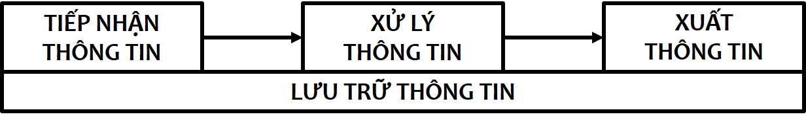
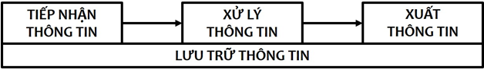
Hình 1.1. Sơ đồ quá trình xử lý thông tin

1.1.2. Phần cứng

1.1.2.1. Đơn vị xử lý trung tâm
Là đầu não trung tâm của máy tính có chức năng tính toán, xử lý dữ liệu, quản lý hoặc điều khiển các hoạt động của máy tính thường được gọi là CPU (Central Processing Unit). Hai nhà sản xuất CPU lớn nhất hiện nay là: Intel và AMD. Thành phần của CPU gồm có:
Khối điều khiển (CU - Control Unit): Là thành phần của CPU có nhiệm vụ biên dịch các lệnh của chương trình và điều khiển các hoạt động xử lý.
Các thanh ghi (Registers): Nằm ngay trong CPU, có nhiệm vụ ghi mã lệnh trước khi xử lý và ghi kết quả sau khi xử lý.
Khối tính toán ALU (Arithmetic Logic Unit): Có chức năng thực hiện các lệnh của đơn vị điều khiển và xử lý tín hiệu.
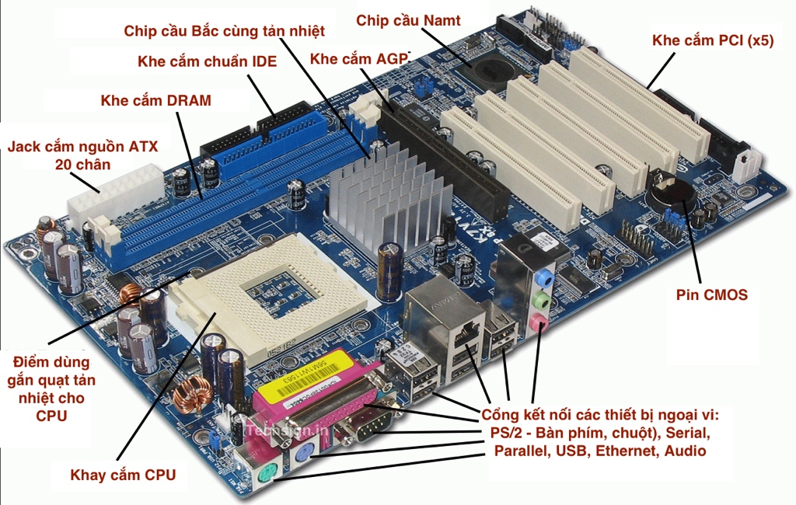
Hình 1.2. Vị trí của CPU trong bo mạch chủ
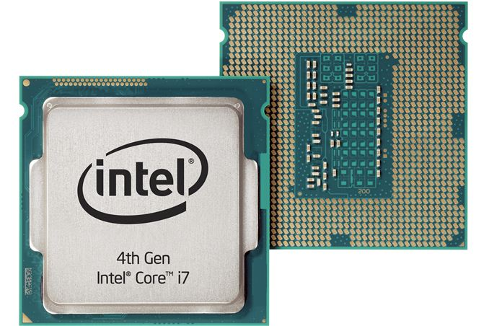
Hình 1.3. CPU Intel Core i7, thế hệ 4

1.1.2.2. Thiết bị nhập
Thiết bị nhập là các thiết bị được sử dụng để nhập dữ liệu vào máy tính như: bàn phím, chuột, bi lăn (trackball), bảng chạm (touchpad), bút chạm (stylus), màn hình cảm ứng, cần điều khiển (joystick), máy ghi hình trực tiếp (webcam), máy ảnh kỹ thuật số, microphone, máy quét ảnh (scanner). Trong đó:
- Bàn phím: Là công cụ chính để nhập dữ liệu hoặc nhập lệnh thực hiện một tác vụ trong một chương trình ứng dụng. Ngoài ra, trên một số bàn phím còn có một số thiết kế tiện lợi chứa các nút để tăng cường trải nghiệm về đa phương tiện trong khi sử dụng máy tính. Bàn phím kết nối với bo mạch chủ qua cổng PS/2, USB hoặc kết nối không dây.
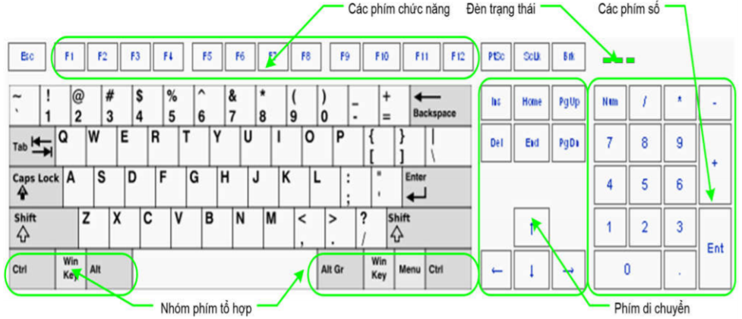
Hình 1.4. Bàn phím máy tính
- Chuột máy tính (Mouse): Dùng để điều khiển và làm việc với máy tính, để sử dụng chuột máy tính nhất thiết phải sử dụng màn hình máy tính để quan sát tọa độ và thao tác di chuyển của chuột trên màn hình. Chuột kết nối với bo mạch chủ qua cổng COM, PS/2, USB hoặc kết nối không dây.
Hình 1.5. Chuột máy tính (Mouse)
- Bảng chạm (TouchPad): Là bàn di chuyển chuột dùng để điều khiển con chuột trên máy tính xách tay với hai phím trái phải như con chuột trên máy tính để bàn và nằm dưới bàn phím.
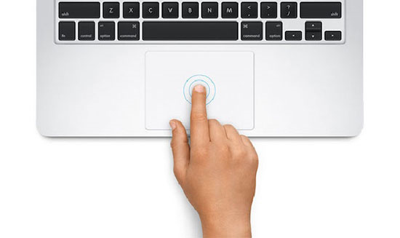
Hình 1.6. Bảng chạm (Touchpad)
- Bút chạm (Stylus): Là một thiết bị nhập trông giống như một cây bút, sử dụng để chọn hoặc kích hoạt một mục trên một thiết bị có màn hình cảm ứng.
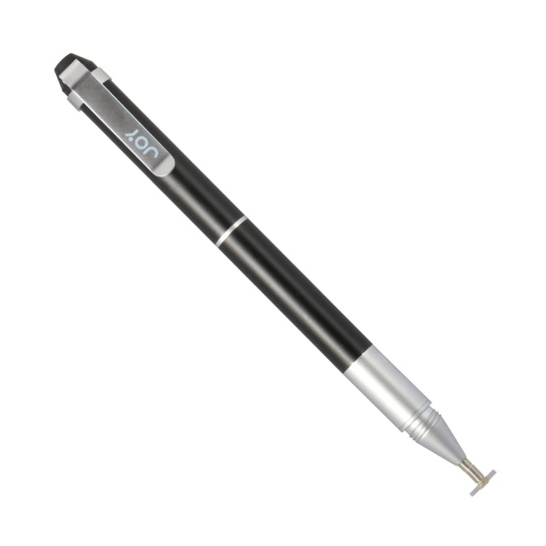
Hình 1.7. Bút chạm (Stylus)
- Màn hình cảm ứng: Là một thiết bị được sử dụng trong máy tính hoặc các thiết bị di động thông minh. Thiết bị bao gồm: Một màn hình hiển thị thông thường như LCD hoặc LED và một lớp cảm ứng phía trên bề mặt để thay thế cho chuột máy vi tính.
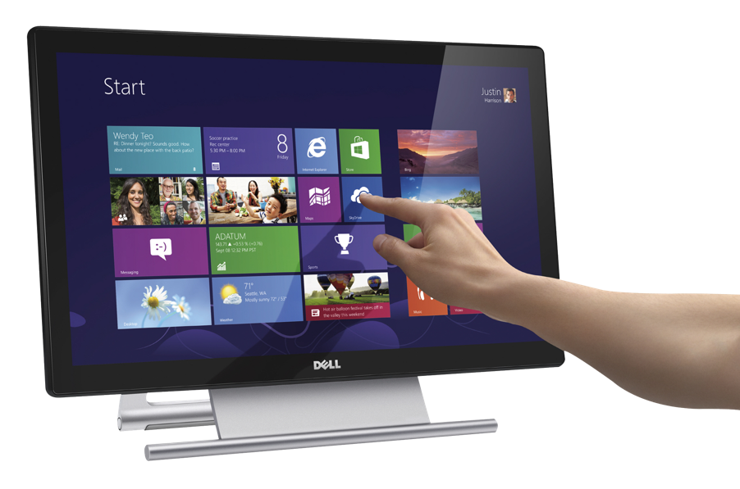
Hình 1.8. Màn hình cảm ứng
- Cần điều khiển (joystick): Là một thiết bị đầu vào được sử dụng để điều khiển trò chơi video và công nghệ hỗ trợ trên máy tính. Cần điều khiển bao gồm một chân đế, một tay đòn (stick) với một hay nhiều nút nhấn có thể được di chuyển bất kỳ hướng nào.

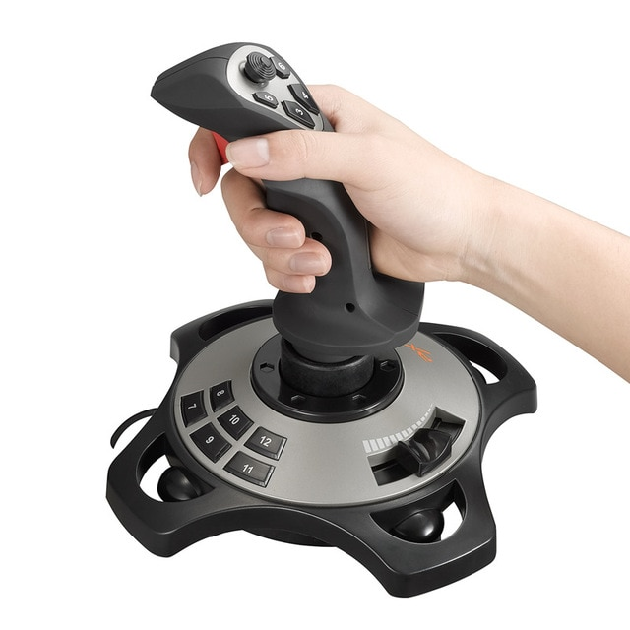
Hình 1.9. Cần điều khiển (joystick)
- Máy ghi hình trực tiếp (webcam): Là loại thiết bị ghi hình kỹ thuật số được kết nối với máy vi tính để truyền trực tiếp hình ảnh nó ghi được lên một website nào đó, hay đến một máy tính khác nào đó thông qua mạng Internet. Về cơ bản, webcam giống như máy ảnh kỹ thuật số nhưng khác ở chỗ các chức năng chính của nó do phần mềm cài đặt trên máy tính điều khiển và xử lý. Ngày nay, nhiều webcam còn có thể dùng để quay phim, chụp ảnh rồi lưu vào máy tính hoặc dùng trong công tác an ninh như truyền tải hình ảnh nó ghi được đến trung tâm kiểm soát từ xa hay dùng như thiết bị liên lạc hình ảnh giữa con người với nhau.
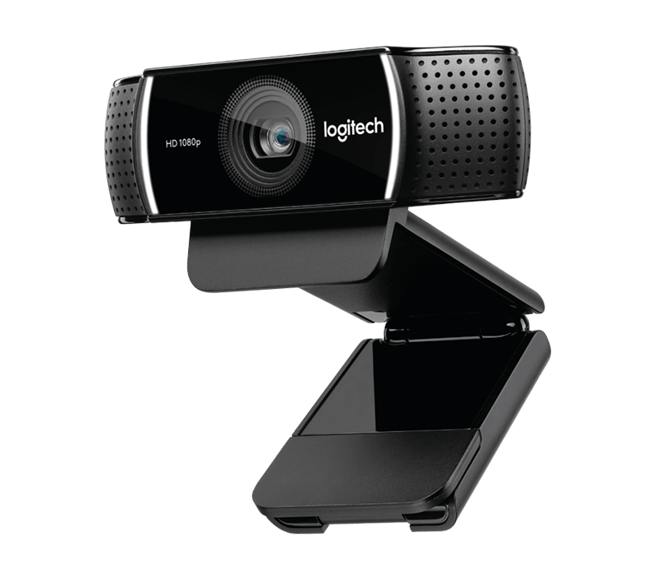
Hình 1.10. Máy ghi hình trực tiếp (webcam)
- Microphone: Là một loại cảm biến thực hiện chuyển đổi tín hiệu âm thanh sang tín hiệu điện. Microphone được sử dụng ở nhiều lĩnh vực như: điện thoại, tăng âm, hệ thống karaoke, trợ thính, thu băng, lưu trữ, sản xuất phim, phát thanh và truyền hình, thiết bị thu âm ở máy tính, nhận diện giọng nói.
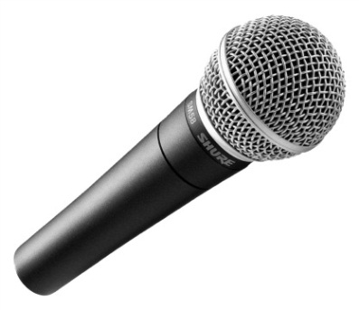
Hình 1.11. Micro
- Máy quét ảnh (Scanners): Là một thiết bị quét quang học hình ảnh, văn bản trên giấy, chữ viết tay hay vật thể chuyển đổi thành ảnh kỹ thuật số. Máy quét thường đi kèm một thiết bị đầu ra là máy tính.
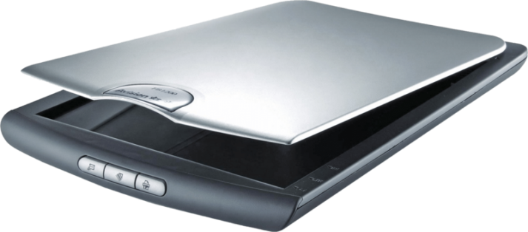
Hình 1.12. Máy quét ảnh (Scanners)

1.1.2.3. Thiết bị xuất
Thiết bị xuất là những thiết bị được sử dụng để trình bày và xuất dữ liệu từ máy tính. Một số thiết bị xuất thông dụng như: màn hình, màn hình cảm ứng, máy in, loa, tai nghe. Trong đó:
- Màn hình máy tính (Monitor): Là thiết bị điện tử gắn liền với máy tính với mục đích hiển thị và giao tiếp giữa người sử dụng với máy tính. Đối với các máy tính cá nhân (PC), màn hình máy tính là một bộ phận tách rời. Đối với máy tính xách tay (laptop) màn hình là một bộ phận gắn chung không thể tách rời, một số máy tính xách tay sử dụng màn hình cảm ứng thì có thể tách rời màn hình. Đặc biệt màn hình có thể dùng chung đối với một số hệ thống máy chủ.
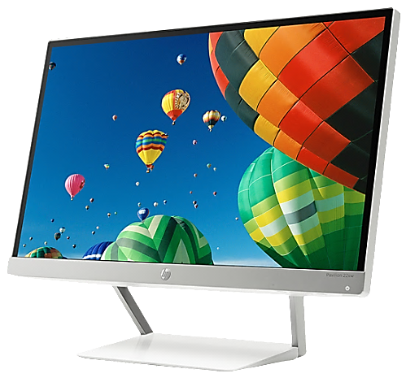
Hình 1.13. Màn hình máy tính (Monitor)
- Máy chiếu (Projector): Là một thiết bị có bộ phận phát ra ánh sáng và có công suất lớn, đi qua một số hệ thống xử lý trung gian từ một số nguồn tín hiệu đầu vào để tạo ra hình ảnh trên màn chắn sáng có thể quan sát được bằng mắt. Máy chiếu phục vụ các mục đích như: tạo hình các dữ liệu lưu trong máy tính để thuyết trình, tạo hình các chương trình của sản phẩm cho nhiều người cùng xem, máy chiếu thay thế bảng phấn hay các tài liệu viết tay với bảng tương tác, xem phim từ máy video.
Hình 1.14. Máy chiếu (Projector)
- Máy in (Printer): Là thiết bị được sử dụng để thể hiện ra các chất liệu khác nhau các nội dung được soạn thảo hoặc thiết kế sẵn. Để thực hiện việc in ra các chế bản, máy in cần được kết nối với máy tính hoặc qua mạng máy tính hoặc thông qua các kiểu truyền dữ liệu khác. Máy in có thể kết nối với máy tính qua cổng LPT truyền thống hoặc các cổng USB (đa số các máy in hiện nay đều có khả năng kết nối với cổng USB của máy tính). Ngoài ra, máy in có thể được kết nối với mạng máy tính thông qua cổng RJ45 để chia sẻ in chung trong một mạng LAN (hoặc có thể là mạng WAN rộng lớn hơn), một số máy in hiện nay đã hỗ trợ truyền dữ liệu thông qua bluetooth hoặc wifi, điều này tạo thuận lợi cho việc in ấn từ các thiết bị di động, máy ảnh số vốn rất phổ biến hiện nay.
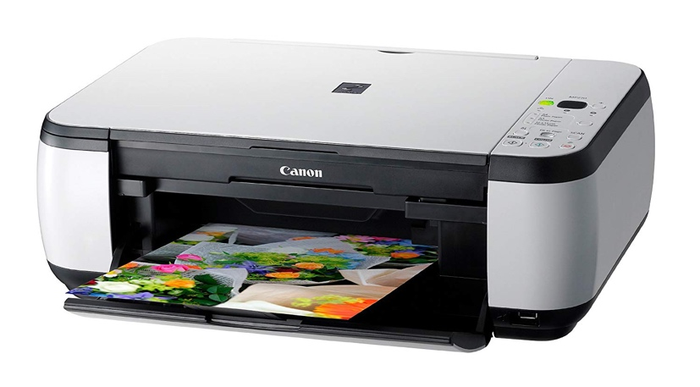
Hình 1.15. Máy in (Printer)
- Loa máy tính: Là thiết bị dùng để phát ra âm thanh phục vụ nhu cầu làm việc và giải trí của con người với máy tính. Loa máy tính thường được kết nối với máy tính thông qua cổng xuất audio của card âm thanh trên máy tính.
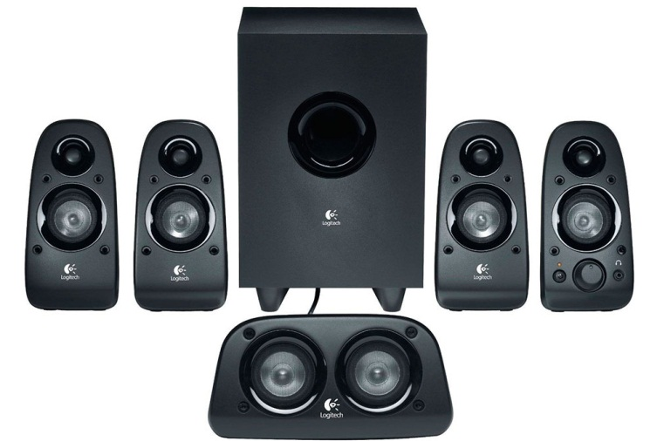
Hình 1.16. Loa máy tính
- Tai nghe: Là thiết bị gồm một các loa phát âm thanh được thiết kế nhỏ gọn, mang tính di động thường được đặt áp sát hoặc bên trong tai. Có nhiều loại tai nghe như loại có dây hoặc không dây hay tai nghe chỉ gồm bộ phận loa hoặc tai nghe gồm cả loa và micro.
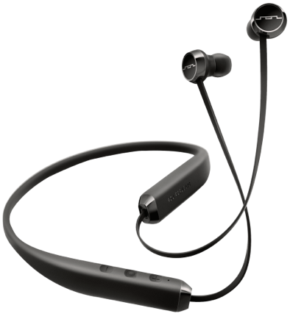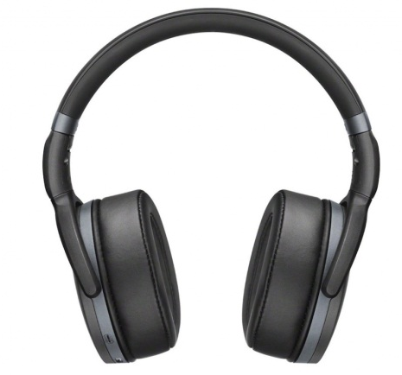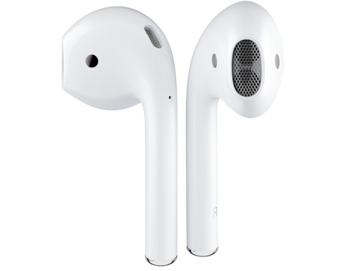

Hình 1.17. Tai nghe

1.1.2.4. Bộ nhớ và thiết bị lưu trữ
Bộ nhớ là thiết bị lưu trữ thông tin trong quá trình máy tính xử lý các công việc. Bộ nhớ bao gồm: Bộ nhớ trong và bộ nhớ ngoài.
Bộ nhớ trong bao gồm bộ nhớ chỉ đọc ROM (Read Only Memory), bộ nhớ truy xuất ngẫu nhiên RAM (Random Access Memory).
- ROM: Được sử dụng để lưu trữ các chương trình hệ thống, chương trình điều khiển việc nhập/xuất. Thông tin được ghi vào ROM không thể bị thay đổi, không bị mất ngay cả khi không có điện.
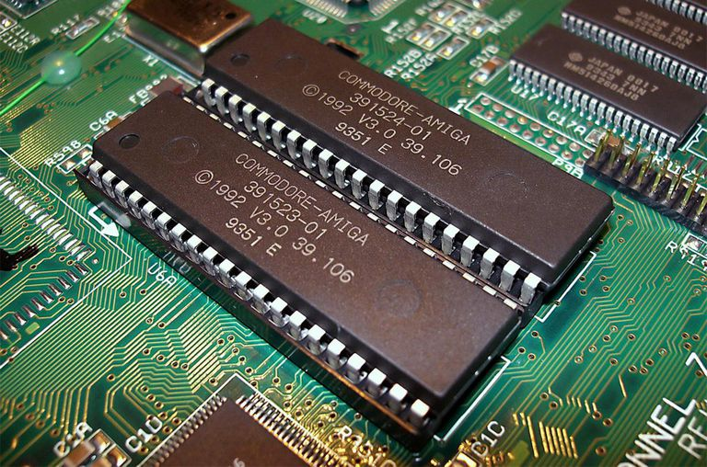
Hình 1.18. Bộ nhớ chỉ đọc (ROM)
- RAM: Được sử dụng để lưu trữ các sự kiện và chương trình trong quá trình thao tác và tính toán. RAM có đặc điểm là nội dung thông tin chứa trong nó sẽ mất đi khi mất điện hoặc tắt máy. Dung lượng bộ nhớ RAM cho các máy tính hiện nay thông thường vào khoảng 2 GB đến 16 GB và có thể cao hơn nữa trong tương lai.
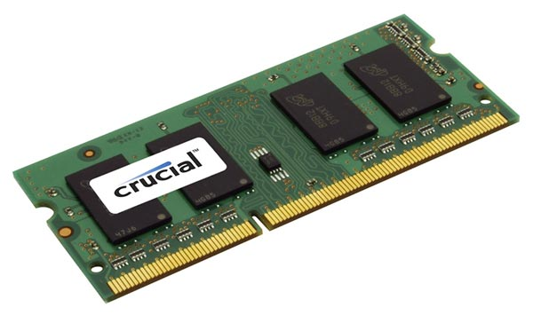
Hình 1.19. Bộ nhớ truy xuất ngẫu nhiên (RAM)
Bộ nhớ ngoài là thiết bị lưu trữ thông tin với dung lượng lớn, thông tin không bị mất khi không có điện, dữ liệu lưu trên bộ nhớ ngoài vẫn tồn tại cho đến khi người sử dụng xóa hoặc ghi đè lên. Bộ nhớ ngoài có thể cất giữ và di chuyển độc lập với máy tính. Hiện nay có các loại bộ nhớ ngoài phổ biến như:
- Đĩa cứng (Hard Disk): Phổ biến là đĩa cứng có dung lượng từ 40GB tới 2TB và có thể cao hơn nữa trong tương lai.
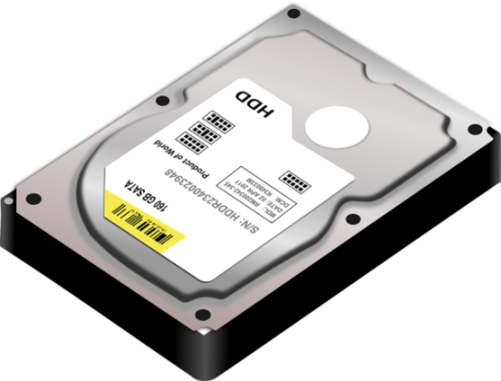
Hình 1.20. Đĩa cứng (Hard disk)
- Đĩa quang (Compact disk): Là thiết bị dùng để lưu trữ các phần mềm, hình ảnh, âm thanh và thường được sử dụng trong các truyền thông đa phương tiện (multimedia). Có hai loại phổ biến là: đĩa CD (dung lượng khoảng 700MB) và DVD (dung lượng khoảng 4.7GB).
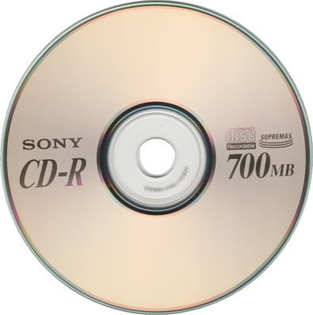 | 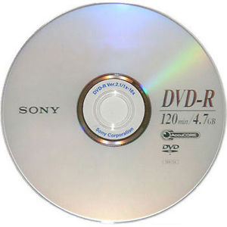 | 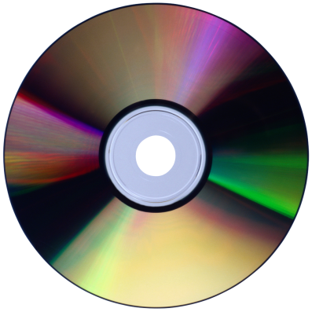
Hình 1.21. Đĩa quang
- Các loại bộ nhớ ngoài khác: Ví dụ như thẻ nhớ (Memory Stick, Compact Flash Card), USB Flash Drive có dung lượng phổ biến là từ 2GB trở lên.
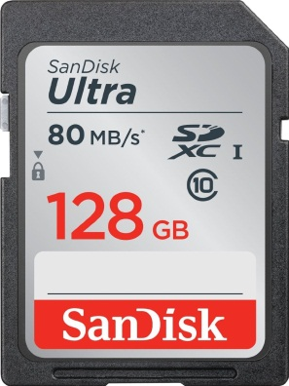  Hình 1.22. Thẻ nhớ | 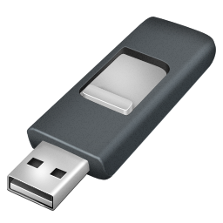  Hình 1.23. USB Flash Drive

1.2. Phần mềm
Phần mềm là chương trình máy tính được mô tả bằng hệ thống ký hiệu, mã hoặc ngôn ngữ để điều khiển thiết bị số thực hiện chức năng nhất định. Phần dưới đây sẽ trình bày một số loại phần mềm phổ biến hiện nay, gồm có:

1.2.1. Phần mềm hệ thống
Là một tập hợp các phần mềm chuyên dụng cho phép các phần mềm khác (như Microsoft Word, Microsoft Excel, Microsoft Powerpoint…) hoặc người sử dụng có thể dễ dàng tương tác và điều khiển các thiết bị phần cứng máy tính (Có thể hiểu phần mềm hệ thống như một tầng trung gian giữa người sử dụng, phần mềm ứng dụng và phần cứng máy tính). Phần mềm hệ thống lại có thể chia làm nhiều loại khác nhau:
- Hệ điều hành (Operating System): Là hệ thống phần mềm tạo ra một “môi trường bao quanh” các thiết bị phần cứng cho phép các Phần mềm ứng dụng hoặc người sử dụng có thể dễ dàng tương tác, điều khiển các thiết bị phần cứng này. Như vậy, hầu như mọi thao tác của người sử dụng trên các thiết bị phần cứng đều thông qua Hệ điều hành. Hay nói cách khác, Hệ điều hành có vai trò như một “tầng” trung gian giữa con người với các thiết bị phần cứng (Quản lý tài nguyên, cung cấp giao diện người dùng và chạy các ứng dụng).
- Phần mềm tiện ích (Utilities): Là các phần mềm được thiết kế hỗ trợ cho việc phân tích, cấu hình, tối ưu hoặc bảo trì cho một hệ thống máy tính (Các chương trình quét virus, nén đĩa, nén tập tin, backup dữ liệu, chia ổ đĩa, mã hoá và giải mã dữ liệu, theo dõi mạng, chống phân mảnh ổ đĩa…).
- Phần mềm điều khiển (Drivers): Là các phần mềm được thiết kế đặc biệt, chạy thường trú cùng với hệ điều hành trong bộ nhớ nhằm làm cầu nối điều khiển giữa các thiết bị phần cứng cắm thêm vào hệ thống máy tính và hệ điều hành giúp cho các thiết bị phần cứng này có thể tương tác dễ dàng với phần còn lại của hệ thống máy tính.
- Các bộ chuyển đổi ngôn ngữ (Language translators): Dùng để chuyển đổi các câu lệnh được viết bằng một ngôn ngữ lập trình nào đó (C, C++, Java…) sang ngôn ngữ mà máy tính có thể hiểu và xử lý được (ngôn ngữ máy).

1.2.2. Phần mềm ứng dụng
Là các chương trình máy tính được thiết kế cho những người sử dụng đầu cuối (end user) nhằm thoả mãn những nhu cầu hoặc công việc thường ngày của họ. Phần mềm ứng dụng có thể chia thành ba loại:
Phần mềm ứng dụng cơ sở (Basic Applications): Là những phần mềm thông dụng được sử dụng trong hầu hết các ngành, lĩnh vực khác nhau như: các web browse, phần mềm xử lý văn bản, phần mềm thuyết trình, phần mềm bảng tính, hệ thống quản lý cơ sở dữ liệu…
Phần mềm ứng dụng chuyên biệt (Specialized Applications): Là những phần mềm chuyên dụng được sử dụng cho một hoặc một số lĩnh vực cụ thể (Các phần mềm xử lý đồ hoạ, CAD, CAM, ORCAD, MATLAB,…).
Phần mềm ứng dụng trên thiết bị di động: Những phần mềm thiết kế để có thể hoạt động trên các thiết bị Smartphone.

1.2.3. Một số phần mềm ứng dụng thông dụng
Một số phần mềm ứng dụng thông dụng hiện nay như: Phần mềm xử lý văn bản, bảng tính, hệ quản trị cơ sở dữ liệu, trình chiếu, thư điện tử, trình duyệt Web và một số phần mềm khác. Trong đó:
- Phần mềm xử lý văn bản: Là một loại phần mềm được thiết kế để soạn thảo các văn bản điện tử. Có rất nhiều chương trình soạn thảo văn bản khác nhau. Về các phần mềm thương mại, phổ biến nhất là Microsoft Office của Microsoft. Các chương trình soạn thảo văn bản thuộc loại phần mềm nguồn mở thường gặp bao gồm: Writer (trong bộ OpenOffice), KWord (trong môi trường KDE) và AbiWord (trong môi trường GNOME).Ngoài ra, còn có chương trình soạn thảo văn bản trực tuyến như Google Docs.
- Phần mềm bảng tính: Là một phần mềm ứng dụng dùng để tổ chức, phân tích và lưu trữ dữ liệu thông qua các bảng biểu. Bảng tính được phát triển như là mô phỏng bằng máy tính các bảng tính toán trên giấy. Phần mềm ứng dụng bảng tính phổ biến hiện nay là Microsoft Excel của Microsoft, một số phần mềm nguồn mở như LibreOffice Calc, OpenOffice Calc. Ngoài ra, một số bảng tính dựa trên nền Web như: Google Sheet, Microsoft Excel Online, EditGrid.
- Hệ quản trị cơ sở dữ liệu (Database Management System - DBMS): Là phần mềm hay hệ thống được thiết kế để quản trị một cơ sở dữ liệu. Các chương trình này hỗ trợ khả năng lưu trữ, sửa chữa, xóa, và tìm kiếm thông tin trong một cơ sở dữ liệu (CSDL). Các hệ quản trị CSDL phổ biến được nhiều người biết đến như: MySQL, Oracle, PostgreSQL, SQL Server, DB2.
- Phần mềm trình chiếu: Được sử dụng để tạo các bài thuyết trình đồ họa, được gọi là slideshow, có thể được chiếu lớn bằng phương tiện như máy chiếu hoặc hiển thị trên Web. Phần mềm trình chiếu cũng được sử dụng để tạo ra các tài liệu phân phát cho khán giả, những ghi chú cho người thuyết trình và các tài liệu khác có thể được sử dụng trong một bài thuyết trình. Microsoft PowerPoint, Lotus Freelance Graphics và Corel Presentations là những ví dụ của các chương trình phần mềm trình chiếu. Một số phần mềm trình chiếu mã nguồn mở như: LibreOffice Impress, OpenOffice Impress.
- Phần mềm thư điện tử: Là loại phần mềm nhằm hỗ trợ cho người dùng việc chuyển và nhận các mẫu thông tin (thường là dạng chữ). Phần mềm thư điện tử hỗ trợ soạn thảo, gửi, nhận, đọc, in, xóa hay lưu giữ các thư. Phần mềm thư điện tử loại cài đặt trên máy tính người dùng phổ biến hiện nay là Microsoft Outlook, phần mềm thư điện tử chạy trên nền Web như Google Mail (Gmail).
- Trình duyệt Web: Là một phần mềm ứng dụng cho phép người sử dụng xem và tương tác với các văn bản, hình ảnh, đoạn phim, nhạc, trò chơi và các thông tin khác ở trên một trang web của một địa chỉ Web trên mạng toàn cầu hoặc mạng nội bộ. Một số trình duyệt Web phổ biến hiện nay như: Google Chrome, Mozilla Firefox, Microsoft Edge, Opera, Cốc Cốc.

1.2.4. Phần mềm nguồn mở
Phần mềm nguồn mở là phần mềm với mã nguồn được công bố và sử dụng một giấy phép nguồn mở. Giấy phép này cho phép bất cứ ai cũng có thể nghiên cứu, thay đổi và cải tiến phần mềm cũng như phân phối phần mềm ở dạng chưa thay đổi hoặc đã thay đổi.
Không giống như phần mềm nguồn mở, phần mềm thương mại là phần mềm thuộc bản quyền của tác giả hoặc các hãng phần mềm, người dùng phải mua và không có quyền bán lại. Hệ điều hành Microsoft Windows, Microsoft Office, hệ quản trị cơ sở dữ liệu Oracle là các ví dụ điển hình về phần mềm thương mại.

1.3. Biểu diễn thông tin trong máy tính
Trước khi tìm hiểu về thông tin trong máy tính được biểu diễn như thế nào, chúng ta cần biết về các hệ đếm.
Hệ đếm là một tập các ký hiệu và quy tắc sử dụng tập ký hiệu đó để biểu diễn và và xác định các giá trị của các số.
Có bốn hệ đếm được sử dụng phổ biến hiện nay là:
- Hệ nhị phân (hay hệ đếm cơ số hai) là hệ đếm đơn giản nhất với hai chữ số là “0” và “1”. Người ta gọi một chữ số nhị phân là BIT, viết tắt của từ Binary digiT (chữ số nhị phân). Toàn bộ máy tính được xây dựng bằng các linh kiện điện tử chỉ có hai trạng thái đóng và mở (như công tắc đèn điện) theo quy định tương ứng với hai mức điện áp 0 và 1, tương ứng với 2 mức logic là 0 và 1.
- Hệ bát phân (hay còn gọi là hệ đếm cơ số 8) dùng các 8 ký tự (0, 1, 2, 3, 4, 5, 6, 7) để biểu đạt giá trị số.
- Hệ thập phân (hay còn gọi là hệ đếm cơ số 10) dùng 10 ký tự (0, 1, 2, 3, 4, 5, 6, 7, 8, 9) để biểu đạt giá trị số. Các con số này được dùng với dấu phân cách thập phân – để định vị phần thập phân sau hàng đơn vị. Ngoài ra, còn được dùng với dấu “+” hoặc “–” để biểu đạt giá trị “dương” hoặc “âm”.
- Hệ thập lục phân (hay còn gọi là hệ đếm cơ số 16) dùng 16 ký tự (0, 1, 2, 3, 4, 5, 6, 7, 8, 9, A, B, C, D, E, F) để biểu đạt giá trị số. Hệ thống thập lục phân hiện dùng, được công ty IBM giới thiệu vào năm 1963.

Hệ nhị phân | Hệ bát phân | Hệ thập phân | Hệ thập lục phân
0000 | 0 | 0 | 0
0001 | 1 | 1 | 1
0010 | 2 | 2 | 2
0011 | 3 | 3 | 3
0100 | 4 | 4 | 4
0101 | 5 | 5 | 5
0110 | 6 | 6 | 6
0111 | 7 | 7 | 7
1000 | 10 | 8 | 8
1001 | 11 | 9 | 9
1010 | 12 | 10 | A
1011 | 13 | 11 | B
1100 | 14 | 12 | C
1101 | 15 | 13 | D
1110 | 16 | 14 | E
1111 | 17 | 15 | F
Bảng 1.2. Bảng liệt kê giá trị tương ứng giữa các hệ đếm

1.3.1. Biểu diễn thông tin trong máy tính
Biểu diễn số nguyên: Số nguyên gồm số nguyên không dấu và số nguyên có dấu.
- Số nguyên không dấu:
Giả sử ta dùng 8 bit để biểu diễn cho một số nguyên. Ví dụ với số nguyên không dấu 97 ta có thể chuyển về hệ nhị phân bằng cách sau:
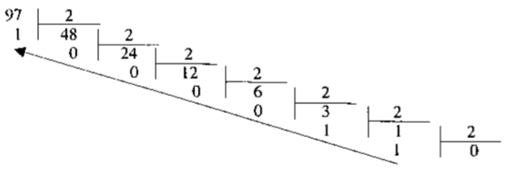
Khi đó, viết tập hợp các số dư theo thức tự ngược của các phép chia liên tiếp trên sẽ cho kết quả là: 1100001. Tuy nhiên do ta dùng 8 bit để biểu diễn cho số nguyên trên (số trên chỉ có 7 bit) nên cần bổ sung thêm một bit 0 vào đằng trước số đó. Kết quả là số nguyên 8 bit 01100001 chính là số nhị phân tương ứng của số 97 và đó cũng là cách biểu diễn trong máy tính của số 97 (không dấu). Ta có thể viết: 01100001 = 0x2⁷ + 1x2⁶ + 1x2⁵ + 0x2⁴ + 0x2³ + 0x2² + 0x2¹ + 1x2⁰ = 64 + 32 +1 = 97 (hệ cơ số 10).
Dải biểu diễn của số 8 bit là từ 0 đến 255 = 2⁸-1 (255 = 11111111). Dễ dàng nhận ra, nếu tăng giá trị của 255 lên 1 thì khi đó giá trị nhị phân tương ứng là 100000000. Tuy nhiên, trong máy tính khi sử dụng 8 bit để biểu diễn cho giá trị số nguyên, thì khi đó số 1 ở trên sẽ bị đẩy ra ngoài của giá trị số kết quả là chỉ có 8 số 0 được giữ lại (và giá trị của số 256 trong trường hợp này là 0). Hiện tượng này trong máy tính gọi là tràn số và một nhà khoa học máy tính phải hiểu điều này trong khi lập trình để tránh nhận những lỗi không mong muốn. Chính vì lý do đó với 8 bit chỉ có thể biểu diễn được các giá trị nguyên không dấu từ 0 đến 255 mà thôi (256 sẽ bị tràn số và kết quả sai).
- Số nguyên có dấu:
Giả sử ta dùng 8 bit nhị phân để biểu diễn cho số nguyên +97 và số -97. Trước tiên ta xem dải biểu diễn của 8 bit nhị phân với số nguyên có dấu có biểu diễn được hai số trên hay không. Với 8 bit nhị phân có thể biểu diễn được cho các số từ -28 đến +28-1 tức là từ -128 đến + 127. Như vậy, với 8 bit nhị phân có thể biểu diễn được cho số -97 và +97. Số +97 vẫn biểu diễn giống như trường hợp trên tức giá trị nhị phân tương ứng sẽ là: 01100001 với số 0 đầu tiên được lấy làm bit dấu (trong trường hợp này là số dương). Giá trị -97 sẽ được biểu diễn bằng bù 2 của +97. Để có số bù hai, ta lấy đảo bit (0 đổi thành 1, 1 đổi thành 0) cho số dương tương ứng rồi cộng với 1: -97 = 10011110 + 1 = 10011111 (Là biểu diễn nhị phân của -97).
Biểu diễn số thực: có hai cách biểu diễn số thực trong một hệ nhị phân gồm: số có dấu chấm cố định (Fixed-Point Numbers) và số có dấu chấm động (Floating-Point Numbers). Cách thứ nhất được dùng trong những bộ vi xử lý (microprocessor) hay những bộ vi điều khiển (microcontroller) cũ. Cách thứ hai được dùng hiện nay có độ chính xác cao. Đối với cách biểu diễn số thực dấu chấm động có khả năng hiệu chỉnh theo giá trị của số thực.
Biểu diễn ký tự: để có thể biểu diễn các ký tự như chữ cái in và thường, các chữ số, các ký hiệu trên máy tính và các phương tiện trao đổi thông tin khác, người ta phải lập ra các bộ mã với các quy ước khác nhau dựa vào việc chọn tập hợp bao nhiêu bit để diễn tả ký tự tương ứng.
Bộ mã thông dụng nhất hiện nay là hệ chuyển đổi thông tin theo mã chuẩn của Mỹ ASCII (American Standard Code for Information Interchange), bộ mã ASCII dùng nhóm 7 bit hoặc 8 bit để biểu diễn tối đa 128 hoặc 256 ký tự khác nhau và mã hóa ký tự liên tục theo cơ số 16.
- Bộ mã ASCII 7 bit, mã hóa 128 ký tự liên tục như sau:
0 | Ký tự rỗng (NULL)
1 – 31 | 31 ký tự điều khiển
32 – 47 | Hiển thị các dấu khoảng cách, ! “ # $ % & ‘ ( ) * + , - . /
48 – 57 | Ký số từ 0 đến 9
58 – 64 | Các dấu: ; < = > ? @
65 – 90 | Các chữ in hoa từ A đến Z
91 – 96 | Các dấu [ \ ] _ `
97 – 122 | Các chữ thường từ a đến z
123 – 127 | các dấu { | } ~ DEL (xóa)
- Bộ mã ASCII 8 bit (ASCII mở rộng) có thêm 128 ký tự khác ngoài các ký tự nêu trên gồm các chữ cái có dấu, các hình vẽ, các đường kẻ khung đơn, khung đôi và một số ký hiệu đặc biệt.
Ngoài ra, còn có bộ mã Unicode, đây là bộ mã đa ngôn ngữ, có hỗ trợ các ký tự tiếng Việt. Bộ mã có ký hiệu là UTF-XX, trong đó:
- 8 bit: UTF-8 (tương tự mã ASCII) có khả năng mã hoá 2⁸ = 256 ký tự.
- 16 bit: UTF-16 có khả năng mã hoá 2¹⁶ = 65536 ký tự.
- 32 bit: UTF-32 có khả năng mã hoá 2³² tương đương 4 tỉ ký tự.

1.3.2. Đơn vị thông tin và dung lượng bộ nhớ
Đơn vị đo lường thông tin nhỏ nhất phải kể đến Bit. Bit là từ viết tắt của BInary DigiT, là đơn vị nhỏ nhất được dùng để biểu diễn thông tin trong máy tính. BIT được biểu diễn dưới dạng số nhị phân 0 và 1, mỗi số là một bit.
Ngoài ra, thuật ngữ Byte được dùng để mô tả một dãy số cố định. Một Byte có 8 bit được biểu thị 256 ký tự khác nhau. Megabyte (MB), Gigabyte (GB), Terabyte (TB), v.v. là những đơn vị được dùng trong lĩnh vực máy tính, được dùng để mô tả không gian lưu trữ dữ liệu và các bộ nhớ hệ thống khác. Định nghĩa về các đơn vị thông tin như sau:
- BIT: Là đơn vị nhỏ nhất của bộ nhớ máy tính, có thể lưu trữ một trong hai trạng thái thông là có hoặc không.
- Byte: 1 byte tương đương với 8 bit, 1 byte có thể thể hiện 256 trạng thái của thông tin và nó chỉ có thể biểu diễn một ký tự, 10 Byte có thể tương đương với một từ, 100 byte có thể tương đương với một câu có độ dài trung bình.
- Kilobyte: 1 kilobyte tương đương 1024 byte, tương đương với 1 đoạn văn ngắn, 100 kilobyte tương đương với 1 trang A4.
- Megabyte: 1 megabyte bằng 1024 kilobyte. Khi máy tính mới ra đời, 1 megabyte được xem là một lượng dữ liệu vô cùng lớn. Dung lượng của 1 ổ cứng ngày nay có thể lên tới vài Terabyte (TB) hoặc thậm chí nhiều hơn, lớn hơn rất nhiều lần so với thời máy tính mới ra đời.
- Gigabyte: 1 gigabyte xấp xỉ 1024 megabyte. Gigabyte là một thuật ngữ khá phổ biến được sử dụng hiện nay khi đề cập đến không gian đĩa hay ổ lưu trữ. Một gigabyte là một lượng dữ liệu lớn bằng gần gấp đôi lượng dữ liệu mà một đĩa CD-ROM có thể lưu trữ, 100 gigabyte có thể lưu trữ nội dung số lượng sách của cả một tầng thư viện.
- Terabyte: 1 terabyte tương đương 1024 gigabyte. Đơn vị này rất lớn nên hiện này vẫn chưa phải là một thuật ngữ phổ thông, 1 terabyte có thể lưu trữ khoảng 3,6 triệu bức ảnh có kích thước 300 kilobyte hoặc video có thời lượng khoảng 300 giờ chất lượng tốt.
- Petabyte: 1 petabyte bằng 1024 terabyte, nó có thể lưu trữ khoảng 20 triệu tủ đựng hồ sơ loại 4 cánh chứa đầy văn bản hay có thể lưu trữ 500 tỉ trang văn bản in kích thước chuẩn. Với lượng dữ liệu này sẽ cần phải có khoảng 500 triệu đĩa mềm để lưu trữ.
- Exabyte: 1 exabyte tương đương 1024 petabyte. Người ta so sánh 5 exabyte chứa được một lượng từ tương đương với tất cả vốn từ của toàn nhân loại.
- Zettabyte: 1 zettabyte bằng 1024 extabyte.
- Yottabyte: 1 yottabyte bằng 1024 1.000 zettabyte.
- Brontobyte: 1 brontobyte bằng 1024 yottabyte.
- Geopbyte: 1 geopbyte bằng 1024 brontobyte.
ĐƠN VỊ | KÝ HIỆU | TƯƠNG ĐƯƠNG | TƯƠNG ĐƯƠNG VỚI SỐ BYTE
Byte | b | 8 bits | 1 byte
Kilobyte | KB | 1024 bytes | 1 024 bytes
Megabyte | MB | 1024 KB | 1 048 576 bytes
Gigabyte | GB | 1024 MB | 1 073 741 824 bytes
Terabyte | TB | 1024 GB | 1 099 511 627 776 bytes
Petabyte | PB | 1024 TB | 1 125 899 906 842 624 bytes
Exabyte | EB | 1024 PB | 1 152 921 504 606 846 976 bytes
Zetabyte | ZB | 1024 EB | 1 180 591 620 717 411 303 424 bytes
Yottabyte | YB | 1024 ZB | 1 208 925 819 614 629 174 706 176 bytes
Brontobyte | BB | 1024 YB | 1 237 940 039 285 380 274 899 124 224 bytes
Geopbyte | GB | 1024 BB | 1 267 650 600 228 229 401 496 703 205 376 bytes
Bảng 1.3. Đơn vị đo lường lưu trữ trên máy tính
Thông thường, byte được dùng để biểu thị dung lượng của thiết bị lưu trữ dữ liệu. Đơn vị của băng thông nhỏ nhất cũng được đo bằng byte. Trong khi đó, bit được dùng để mô tả tốc độ truyền tải dữ liệu của thiết bị lưu trữ cũng như trong hệ thống mạng viễn thông.

1.4. Mạng cơ bản

1.4.1. Những khái niệm cơ bản
Mạng máy tính là sự kết hợp giữa các máy tính lại với nhau thông qua các thiết bị kết nối mạng, phương tiện truyền thông (giao thức mạng, môi trường truyền dẫn) và các máy tính này có khả năng trao đổi thông tin qua lại với nhau.
Mạng máy tính có thể được cấu hình theo nhiều cách khác nhau. Có hai hình thức phổ biến đó là:
- Mạng ngang hàng (Peer to Peer – P2P): Là mạng mà trong đó hai hay nhiều máy tính chia sẻ tập tin và truy cập các thiết bị như máy in mà không cần đến máy chủ hay phần mềm máy chủ. Ứng dụng thường gặp nhất của mạng ngang hàng là chia sẻ tập tin tất cả các dạng như âm thanh, hình ảnh, dữ liệu,...
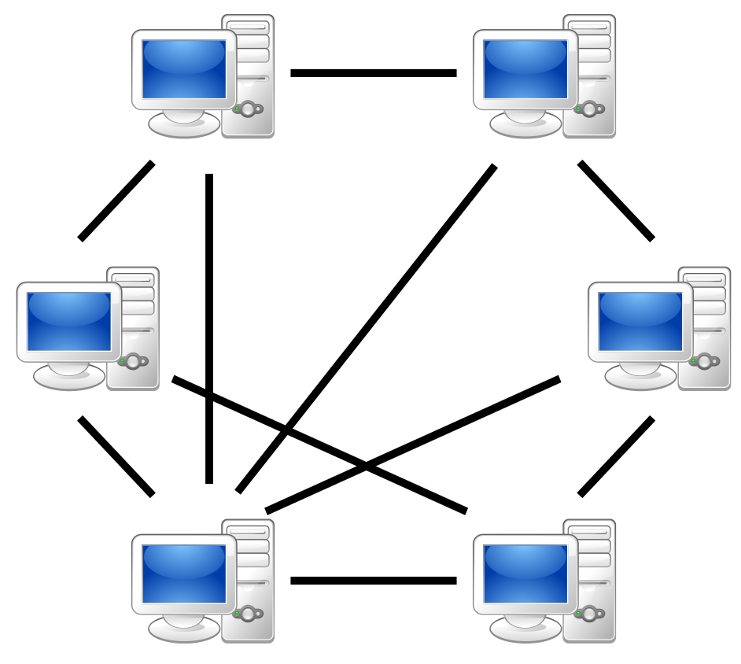
Hình 1.24. Mô hình mạng ngang hàng
- Mạng máy khách – máy chủ (Client – Server): Là một mô hình phổ biến trong mạng máy tính, được áp dụng cho các website hiện tại. Trong mô hình này, một hoặc vài máy sẽ được chọn để đảm nhận việc quản lý và cung cấp tài nguyên được gọi là máy chủ (Server), các máy khác sử dụng tài nguyên này được gọi là máy khách (Client). Trong đó, máy chủ là máy tính đảm bảo việc phục vụ các máy khách bằng cách điều khiển việc phân phối tài nguyên nằm trong mạng với mục đích sử dụng chung. Máy khách là máy sử dụng tài nguyên do máy chủ cung cấp. Mô hình máy khách – máy chủ có ưu điểm là dữ liệu được quản lý tập trung, bảo mật tốt, thích hợp với các mạng trung bình và lớn.
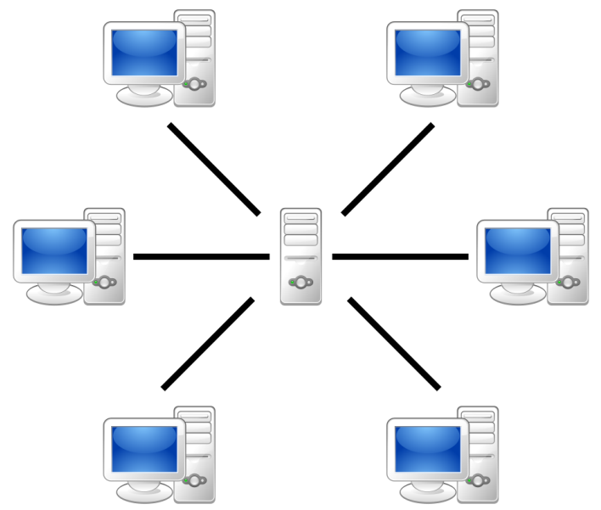
Hình 1.25. Mô hình mạng máy khách – máy chủ (Client – Server)
Ngoài ra, dựa trên phạm vi, người ta phân loại mạng máy tính như sau:
- Mạng cục bộ (Local Area Network – LAN)[13]: Là một hệ thống mạng dùng để kết nối các máy tính trong một phạm vi nhỏ (nhà ở, phòng làm việc, trường học). Các máy tính trong mạng LAN có thể chia sẻ tài nguyên với nhau, mà điển hình là chia sẻ tập tin, máy in và một số thiết bị khác.
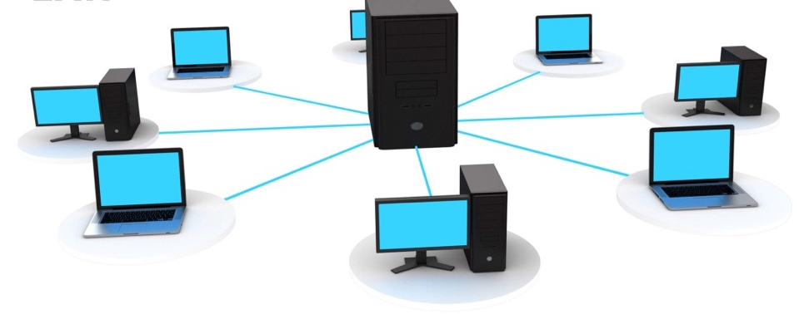
Hình 1.26. Mạng cục bộ (LAN)
- Mạng đô thị (Metropolitan Area Network – MAN): Là mạng có quy mô địa lý lớn hơn LAN, phạm vi vài cây số. Mạng đô thị bao gồm nhóm các văn phòng gần nhau trong thành phố, có thể là công cộng hay tư nhân.
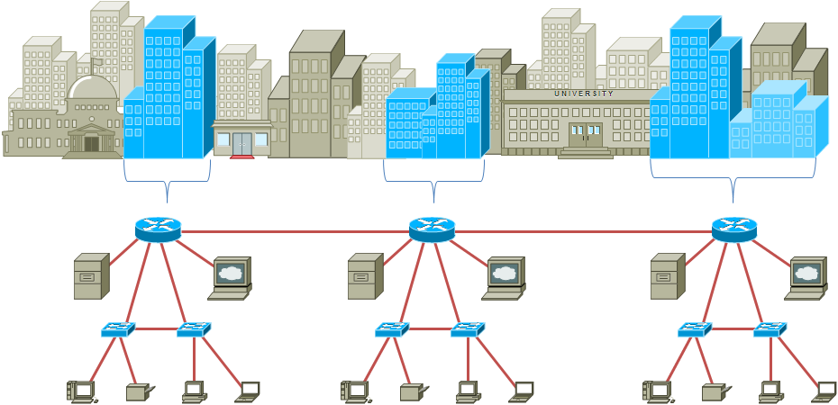
Hình 1.27. Mạng đô thị (MAN)
- Mạng diện rộng (Wide Area Network – WAN: Dùng trong vùng địa lý lớn thường cho quốc gia hay cả lục địa, phạm vi vài trăm cho đến vài ngàn cây số. Mạng diện rộng bao gồm tập hợp các máy nhằm chạy các chương trình cho người dùng, được gọi là máy chủ. Các máy chính được nối nhau bởi các mạng con (subnet), nhiệm vụ của mạng con là chuyển tải các thông điệp (message) từ máy chủ này sang máy chủ khác.
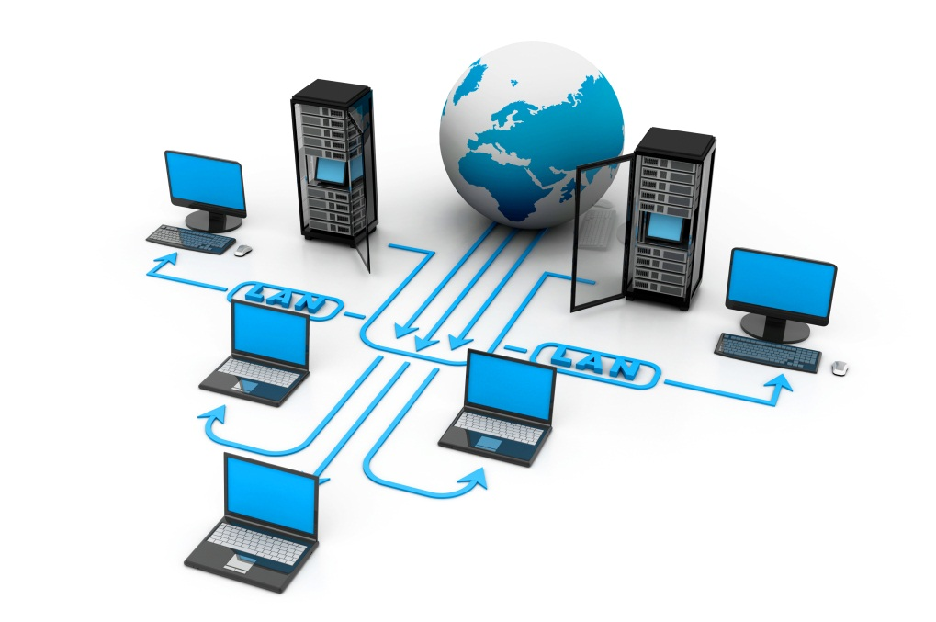
Hình 1.28. Mạng diện rộng (WAN)

1.4.2. Internet, Intranet, Extranet
Với sự gia tăng nhanh chóng nhu cầu kết nối, Internet đã trở thành một công cụ hữu ích cho hàng triệu người sử dụng. Bên cạnh mạng Internet còn có mạng Intranet và Extranet, cụ thể:
- Mạng Internet: Là một hệ thống mạng toàn cầu bao gồm các mạng kết nối các tổ chức chính phủ, các trường, các viện và các tổ chức kinh doanh được liên kết với nhau.
- Mạng Intranet: Là một mạng riêng trong một doanh nghiệp, một tổ chức. Mạng Intranet có thể bao gồm nhiều mạng cục bộ liên kết với nhau. Thông thường, một mạng nội bộ bao gồm các kết nối thông qua một hoặc nhiều cổng (gateway) máy tính liên kết Internet bên ngoài. Mục đích chính của một mạng nội bộ là để chia sẻ thông tin công ty và các tài nguyên máy tính giữa các nhân viên. Một mạng nội bộ cũng có thể được sử dụng để tạo điều kiện làm việc theo nhóm và hội nghị từ xa.
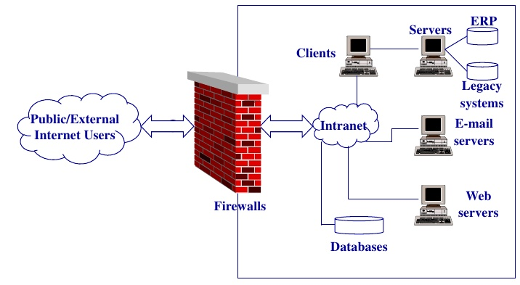
Hình 1.29. Mô hình mạng Intranet
- Mạng Extranet: Giống như một mạng nội bộ nhưng việc truy cập được kiểm soát từ bên ngoài đối với khách hàng, các nhà cung cấp, đối tác hoặc những người khác bên ngoài. Extranet là phần mở rộng hoặc các phân đoạn của mạng Intranet tư nhân được xây dựng bởi các doanh nghiệp để chia sẻ thông tin và thương mại điện tử.
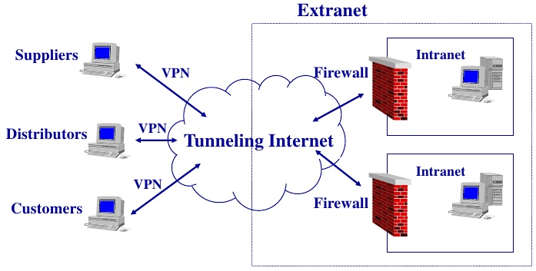
Hình 1.30. Mô hình mạng Extranet

1.4.3. Truyền dữ liệu trên mạng

1.4.3.1. Truyền dữ liệu trên mạng
Truyền dữ liệu chính là sự chuyển giao dữ liệu qua một kênh truyền. Dữ liệu ở đây có thể là dữ liệu số hoặc một tín hiệu analog đã được số hóa.

1.4.3.2. Tốc độ truyền
Trong thời đại Internet, cụm từ "tốc độ truyền" thường được mọi người sử dụng. Vậy tốc độ truyền là gì? – Tốc độ truyền là khả năng chuyển một số lượng bit dữ liệu cụ thể trong một giây.

1.4.3.3. Các số đo (bps, Kbps, Mbps, Gbps…)
Để đánh giá được hiệu quả truyền dữ liệu, hiện nay người ta thường dùng các đơn vị đo tốc độ đường truyền. Có hai loại đơn vị đo phổ biến nhất thường được sử dụng:
- Megabit trên giây (viết tắt là Mbps – Megabits Per Second hay Mbit/s): Là đơn vị đo tốc độ truyền dẫn dữ liệu, tương đương 1.000 Kilobit trên giây trên giây (Kbps – Kilobits Per Second) hay 1.000.000 Bit trên giây (bps) hay 0.001 Gigabit trên giây (Gbps – Gigabit per second). Băng thông của dịch vụ Internet dân dụng thường được đo bằng Mbit/s.
- Megabyte trên giây (viết tắt là MBps hay MB/s): Cũng một đơn vị đo tốc độ truyền dẫn dữ liệu. Trong đó: 1 Megabyte/s (1MBps) = 1024 Kilobytes/s (1024 KBps) = 1024*1024 Bytes/s = 1024*1024*8 bits/s. Nhiều giao diện dữ liệu máy tính được đo bằng MB/s.
Cần chú ý chữ b và B để tránh nhầm lẫn giữa Megabit trên giây (Mbps) và Megabyte trên giây (MBps) (1 MBps = 8 Mbps).

1.4.4. Phương tiện truyền thông

1.4.4.1. Giới thiệu về phương tiện truyền thông
Phương tiện truyền thông là phương thức được sử dụng để có thể truyền tải thông tin đến đối tượng cụ thể. Chẳng hạn trong kinh doanh, các doanh nghiệp sử dụng phương tiện truyền thông nhằm truyền tải thông điệp, nội dung của chiến lượng marketing đến khách hàng tiềm năng.
Các phương tiện truyền thông ngày càng hoàn thiện và phát huy được khả năng truyền tải thông tin chính xác, hiệu quả đến người dùng. Các phương tiện truyền thông phổ biến hiện nay bao gồm: báo chí, truyền hình, Internet, quảng cáo, băng đĩa hay điện thoại trực tiếp.

1.4.4.2. Băng thông
Băng thông (Bandwidth) là tốc độ tối đa dữ liệu có thể được truyền giữa 2 thiết bị trong một đơn vị thời gian, thường là tính bằng giây.
Trong lĩnh vực lưu trữ website, băng thông là một thông số chỉ ra giới hạn dung lượng tối đa của các thông tin mà website có khả năng lưu trữ trong mỗi tháng. Trong trường hợp băng thông của website đã sử dụng hết, nếu người dùng truy cập vào website đó sẽ bị báo lỗi 509 Bandwidth limit Exceeded. Do đó, quản trị website cần xác định được mức sử dụng băng thông hàng tháng để đưa ra những điều chỉnh phù hợp với nhu cầu thực tế.

1.4.4.3. Phân biệt các phương tiện truyền dẫn có dây
Phương tiện truyền dẫn là phương tiện vật lý cho phép truyền tải tín hiệu giữa các thiết bị mạng. Có hai loại phương tiện truyền dẫn là: phương tiện truyền dẫn có dây và phương tiện truyền dẫn không dây. Một số phương tiện truyền dẫn có dây phổ biến như: cáp xoắn đôi, cáp đồng trục và cáp quang. Trong đó:
- Cáp xoắn đôi: Gồm nhiều cặp dây đồng xoắn lại với nhau nhằm chống phát xạ nhiễu điện từ. Do giá thành thấp nên cáp xoắn được dùng rất rộng rãi. Có hai loại cáp xoắn đôi được sử dụng rộng rãi trong LAN là:
- Cáp xoắn đôi có vỏ bọc chống nhiễu STP (Shielded Twisted Pair): Gồm nhiều cặp xoắn được phủ bên ngoài một lớp vỏ làm bằng dây đồng bện lại với nhau. Lớp vỏ này có tác dụng chống nhiễu cảm ứng từ (ElectroMagnetic Interference – EMI) từ ngoài và chống phát xạ nhiễu bên trong. Cáp này chi phí đắt tiền hơn cáp không vỏ bọc chống nhiễu, tốc độ truyền có thể 500Mbps.
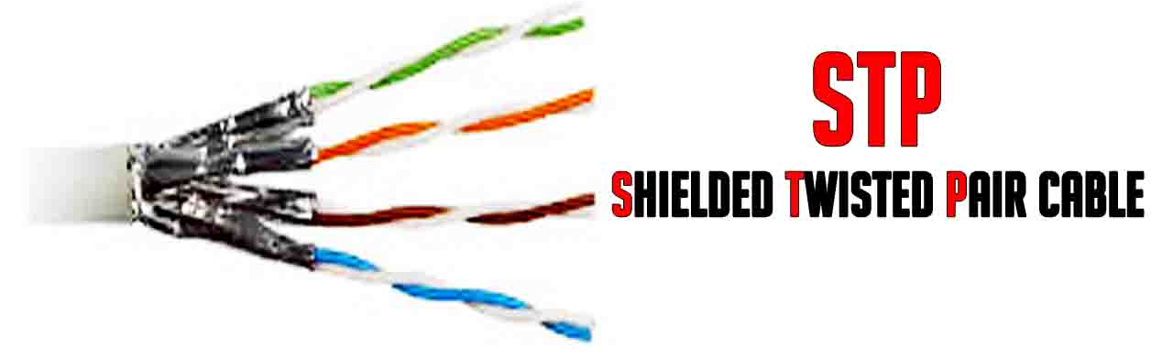
Hình 1.31. Cáp xoắn đôi có vỏ bọc chống nhiễu STP
- Cáp xoắn đôi không có vỏ bọc chống nhiễu UTP (Unshielded Twisted Pair): Gồm nhiều cặp xoắn như cáp STP nhưng không có lớp vỏ đồng chống nhiễu. Do giá thành rẻ nên đã nhanh chóng trở thành loại cáp mạng cục bộ được ưa chuộng nhất. Tốc độ truyền tùy thuộc vào loại cáp và có thể truyền 100 Mbps.
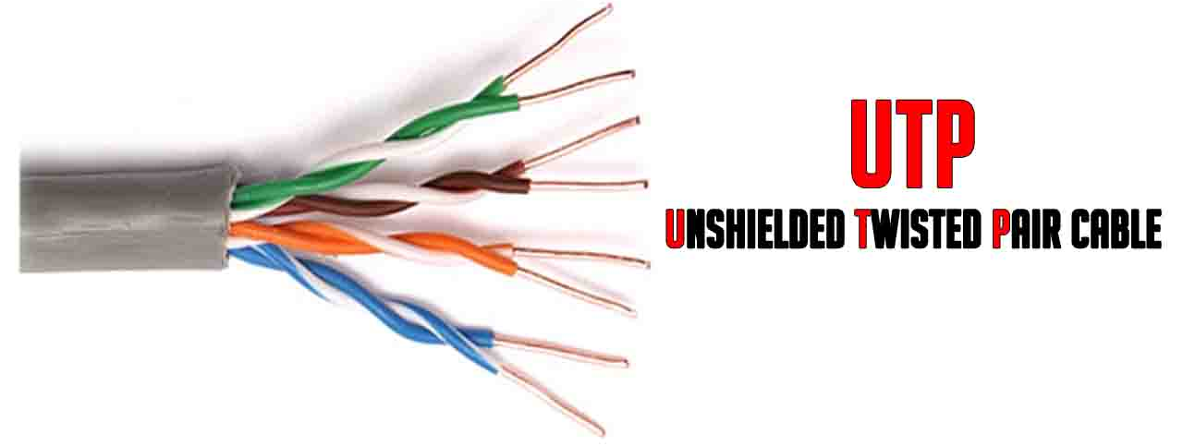
Hình 1.32. Cáp xoắn đôi không có vỏ bọc chống nhiễu UTP
- Cáp đồng trục (Coaxial cable): Là loại cáp điện với một lõi dẫn điện được bọc lại bởi một lớp điện môi không dẫn điện, chung quanh được quấn thêm một lớp bện kim loại, ở phía ngoài cùng có vỏ bọc cách điện. Từ đồng trục đến từ việc tất cả các lớp cáp đều dùng chung một trục hình học. Cáp đồng trục được sử dụng trong các mạng máy tính và trong việc truyền tải video, thông tin liên lạc và âm thanh.
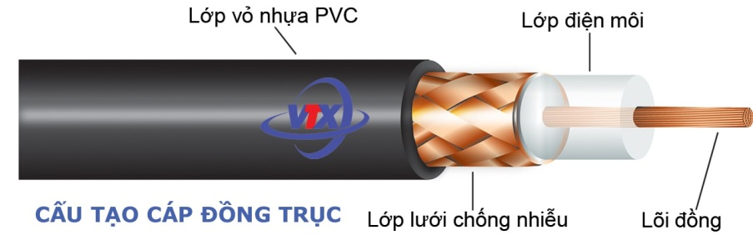
Hình 1.33. Cấu tạo của cáp đồng trục
- Cáp quang (Fiber optics): Là một loại cáp viễn thông làm bằng thủy tinh hoặc nhựa, sử dụng ánh sáng để truyền tín hiệu. Cáp quang dài, mỏng thành phần của thủy tinh trong suốt bằng đường kính của một sợi tóc. Chúng được sắp xếp trong bó được gọi là cáp quang và được sử dụng để truyền tín hiệu trong khoảng cách rất xa. Cáp quang ít bị nhiễu, tốc độ truyền dữ liệu cao và truyền xa hơn.
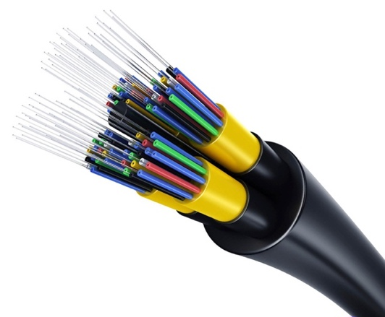
Hình 1.34. Cáp quang

1.4.5. Download, Upload
Các cụm từ "Download" và "Upload" được mọi người sử dụng để khai thác tài nguyên trên internet. Chúng có ý nghĩa như sau:
- Download hay còn gọi là tải xuống, là khái niệm được sử dụng để chỉ việc lấy các tập tin từ mạng Internet về máy cá nhân, qua đường truyền của mạng.
- Upload hay còn gọi là tải lên, là khái niệm được sử dụng để chỉ việc đưa một tập tin từ máy cá nhân lên mạng Internet, qua đường truyền của mạng.

1.5. Các ứng dụng của công nghệ thông tin – truyền thông

1.5.1. Một số ứng dụng công nghệ thông tin và ứng dụng trong kinh doanh
Một số ứng dụng công nghệ thông tin và ứng dụng trong kinh doanh phổ biến hiện nay như: thương mại điện tử, ngân hàng điện tử, chính phủ điện tử, học tập trực tuyến, đào tạo trực tuyến, đào tạo từ xa, làm việc từ xa và hội nghị trực tuyến. Trong đó:
- Thương mại điện tử (E-Commerce, e-comm hay EC): Là việc kinh doanh sản phẩm hay dịch vụ trên các hệ thống điện tử như Internet và các mạng máy tính.
- Ngân hàng điện tử (E-Banking): Là một dịch vụ mà các ngân hàng cung cấp cho khách hàng thông qua Internet để thực hiện việc tra cứu thông tin về tài khoản, chuyển tiền, thanh toán hóa đơn, mở tài khoản trực tuyến, đăng ký mở thẻ, đăng ký vay trực tuyến, v.v. trên website của ngân hàng tại bất cứ điểm truy cập Internet nào và vào bất cứ thời điểm nào mà không cần phải đến các quầy giao dịch của ngân hàng.
- Chính phủ điện tử (E-Government): Là sự ứng dụng công nghệ thông tin – truyền thông để các cơ quan chính phủ đổi mới, làm việc hiệu lực, hiệu quả và minh bạch hơn, cung cấp thông tin, dịch vụ tốt hơn cho người dân, doanh nghiệp và các tổ chức; đồng thời tạo điều kiện thuận lợi hơn cho người dân thực hiện quyền dân chủ của mình trong việc tham gia quản lý nhà nước. Có bốn dạng giao dịch Chính phủ Điện tử: chính phủ với công dân (G2C), chính phủ với doanh nghiệp (G2B), chính phủ với chính phủ (G2G) và chính phủ với công chức, viên chức (G2E).
- Giáo dục trực tuyến (E-Learning): Là một thuật ngữ mô tả việc ứng dụng công nghệ thông tin để hỗ trợ cho việc dạy và học. Tất cả các hoạt động dạy và học đều được thực hiện trực tuyến bởi các cá nhân hoặc các nhóm người học thông qua mạng máy tính và các thiết bị truyền thông đa phương tiện.
- Đào tạo từ xa (Distance learning): Cũng giống như giáo dục trực tuyến, điểm khác biệt giữa đào tạo từ xa và đào tạo trực tuyến là người dạy và các nhóm người học tuy ở địa điểm khác nhau nhưng phải có mặt cùng một thời điểm để nghe giảng dạy như trong một lớp học bình thường. Ngoài ra, khi đến kỳ kiểm tra thì người học phải có mặt tại cùng một địa điểm để hoàn thành bài kiểm tra đánh giá cho một môn học nào đó.
- Làm việc từ xa (Tele-working): Là hình thức làm việc mà các nhân viên sử dụng công nghệ thông tin và các thiết bị truyền thông đa phương tiện để có thể làm việc từ xa thay vì đi đến công ty.
- Hội nghị trực tuyến (Teleconference): Là hội nghị mà những người tham gia ở những địa điểm có khoảng cách địa lý xa nhau vẫn có thể trao đổi thông tin với nhau trong thời gian thực. Trong một hội nghị trực tuyến, các phương tiện truyền thông đa phương tiện (tivi, điện thoại, máy tính, Internet) được sử dụng để hỗ trợ kết nối các địa điểm với nhau và giúp cho những người tham gia hội nghị, chia sẻ báo cáo về một chủ đề nào đó một cách dễ dàng.

1.5.2. Một số ứng dụng phổ biến để liên lạc, truyền thông
Với sự phát triển nhanh chóng của công nghệ ngày nay, các ứng dụng liên lạc, truyền thông ngày càng được mọi người sử dụng rộng rãi. Một số ứng dụng phổ biến để liên lạc, truyền thông gồm có:
- Thư điện tử (Email hay E-mail): Là một phương thức trao đổi tin nhắn giữa những người sử dụng các thiết bị điện tử. Việc sử dụng email cho phép một người có thể gửi một bức thư tới nhiều người nhận, đồng thời cũng nhận được các thư phản hồi trong thời gian ngắn. Có thể gửi một bức thư điện tử kèm theo các tập tin của các ứng dụng khác nhau như: video, hình ảnh, chương trình và các tài liệu.
- Dịch vụ tin nhắn ngắn (SMS - Short message service): Là một phương thức truyền thông điệp văn bản giữa các điện thoại di động hoặc từ máy tính đến điện thoại di động.
- Dịch vụ nhắn tin tức thời (IM - Instant Messenger): Là một phần mềm cho phép người dùng kết nối Internet để gửi tin nhắn văn bản và các tập tin tài liệu, ảnh, video tới nhóm người dùng IM khác đang trực tuyến.
- Đàm thoại qua giao thức Internet (VoIP - Voice over IP): Cho phép người dùng thực hiện cuộc gọi điện thoại, cuộc gọi video hoặc chuyển fax qua mạng máy tính và Internet thay vì thực hiện qua mạng điện thoại. Giải pháp VoIP thường được ứng dụng trong các công ty kinh doanh để thực hiện các cuộc gọi giữa các bộ phận văn phòng, giữa công ty và khách hàng. Một số ứng dụng VoIP phổ biến hiện nay như: Zalo, Facetime, Skype, Viber v.v.
- Mạng xã hội: Là hệ thống thông tin cung cấp cho cộng đồng người sử dụng mạng các dịch vụ lưu trữ, cung cấp, sử dụng, tìm kiếm, chia sẻ và trao đổi thông tin với nhau, bao gồm dịch vụ tạo trang thông tin điện tử cá nhân, diễn đàn (forum), trò chuyện (chat) trực tuyến, chia sẻ âm thanh, hình ảnh và các hình thức dịch vụ tương tự khác. Một số trang mạng xã hội phổ biến hiện nay là: Facebook, Twitter, v.v.
- Diễn đàn (forum): Là nơi để cho người dùng Internet trao đổi, thảo luận và tán gẫu với nhau. Phương thức thường được dùng trong diễn đàn trực tuyến là người đầu tiên gửi lên một chủ đề trong một đề mục và sau đó những người tiếp theo sẽ viết những bài góp ý, thảo luận lên để trao đổi xung quanh chủ đề đó.
- Cộng đồng trực tuyến (Online community hay Virtual community): Bao gồm các thành viên chia sẻ các sở thích, ý tưởng, mục đích chung trên Internet. Bằng việc kết nối với tất cả các thành viên trong cộng đồng trực tuyến, các tài nguyên thông tin và các liên kết website được chia sẻ và thảo luận giữa các thành viên trong cộng đồng.

1.6. An toàn lao động và bảo vệ môi trường trong sử dụng công nghệ thông tin và truyền thông

1.6.1. An toàn lao động
Cùng với sự gia tăng số lượng người dùng máy tính, các vấn đề về sức khỏe cũng phát triển với một tốc độ nhanh chóng mang đến sự lo ngại cho nhiều người. Sau đây là một số vấn đề sức khỏe liên quan đến sử dụng máy tính theo tạp chí The Sun, được đăng trên website của Bộ Y Tế:
- Ung thư ruột: Người sử dụng máy tính thường xuyên trong vòng 10 năm sẽ có nguy cơ mắc bệnh ung thư đường ruột cao gấp đôi so với người không sử dụng. Kết quả nghiên cứu của Trường Đại học Western (Australia) cũng cho thấy một trong những nguyên nhân gây bệnh chủ yếu là do thiếu vận động trong thời gian quá lâu. Tiến sĩ Claire Knight thuộc Viện nghiên cứu Ung thư Anh quốc, cho biết: “Chúng ta vận động càng nhiều, nguy cơ mắc bệnh ung thư đường ruột càng giảm”.
- Đau tim: Những người ngồi hàng giờ trước máy tính có nguy cơ bị ảnh hưởng trực tiếp đến sức khỏe của tim. Theo các bác sĩ chuyên khoa tim của Trường Đại học London, 67% người làm việc 11 giờ/ngày sẽ có nguy cơ mắc bệnh tim.
- Tụ máu: Những người làm việc trước máy tính trong khoảng thời gian dài có nhiều khả năng xuất hiện những cục máu đông (huyết khối tĩnh mạch). Điều này làm tăng nguy cơ nghẽn mạch phổi lớn hơn gấp 2 lần.
- Bệnh béo phì: Các chuyên gia về sức khỏe ở Australia đã phát hiện rằng, những người ngồi quá lâu, vòng eo sẽ lớn và có lượng cholesterol LDL (cholesterol xấu) cao hơn. Bác sĩ Genevieve Healy thuộc Trường Đại học Queensland, Australia cho rằng hành động đơn giản như đứng lên khoảng một phút trong thời gian làm việc cũng giúp giảm được nguy cơ béo phì.
- Đau lưng: Số liệu từ Hiệp hội Chỉnh hình khớp xương của Anh cho thấy, nếu chúng ta ngồi hơn 10 giờ một ngày trước máy tính và không đứng lên đi lại sẽ có nguy cơ mắc bệnh đau lưng.
- Chứng tâm thần phân liệt: Nếu chúng ta làm việc với máy tính từ sáng sớm cho tới đêm khuya, có thể dẫn đến chứng tâm thần phân liệt hoặc suy nhược thần kinh. Các nhà khoa học cũng cho rằng, người ở độ tuổi trung niên làm việc hơn 55 giờ/tuần có kỹ năng và thần kinh yếu hơn những người chỉ làm việc 41 giờ.
Để giảm thiểu nguy cơ mắc các bệnh trên khi làm việc với máy tính, chúng ta có thể thực hiện một số việc đơn giản sau:
- Điều chỉnh tư thế ngồi cho đúng. Ngồi thẳng lưng và cân đối hai vai, mắt song song với màn hình máy tính.
- Nếu phải ngước lên hoặc cúi xuống liên tục khi làm việc, chúng ta nên điều chỉnh lại độ cao của màn hình máy tính. Đồng thời đảm bảo cổ tay không đặt trên bàn phím hay con chuột.
- Thực hiện co duỗi hoặc di chuyển thường xuyên, đặc biệt là co duỗi cánh tay, chân và cổ. Có thể thực hiện trong khi đang ngồi. Xoay, vặn vai và cổ ra đằng trước và sau. Đứng lên và đi lại ba mươi phút một lần.
- Đôi khi, chúng ta nên đi thang bộ thay vì thang máy. Nếu có thời gian nghỉ lâu , chúng ta có thể đi ra ngoài một chút. Cứ 30 phút chúng ta nên rời mắt khỏi màn hình máy tính một lần và ngắm nhìn phong cảnh bên ngoài văn phòng. Cách này sẽ làm cho mắt được nghỉ ngơi. Ngoài ra, cũng cần chuyển động mắt thường xuyên để giảm chứng đau đầu hay cáu gắt.
- Thở sâu cũng có thể giúp giảm stress. Đừng quên uống nhiều nước. Chúng ta sẽ tập trung vào công việc nhiều hơn nếu chúng ta uống một lượng nước đầy đủ.​
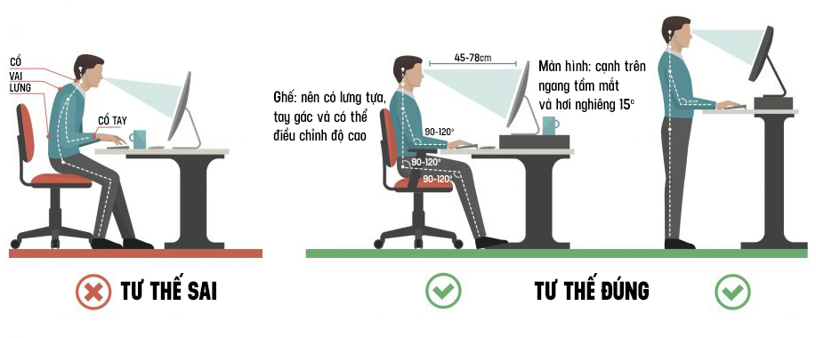
Hình 1.35. Tư thế sử dụng máy tính

Hình 1.36. Kích cỡ bàn và ghế gợi ý cho người cao 1,6m (trái) và 1,7m (phải)

1.6.2. Bảo vệ môi trường
Sự bùng nổ công nghệ thông tin dẫn đến việc các thiết bị điện tử gia tăng nhanh chóng, vấn đề đảm bảo môi trường khi sử dụng và tái chế các thiết bị điện tử là vấn đề cần xem xét một cách nghiêm túc để công tác bảo vệ môi trường được hiệu quả.
Sử dụng các thiết bị điện tử hiệu quả để tiết kiệm năng lượng cũng góp phần chung tay vào bảo vệ môi trường thông qua việc giảm lượng khí CO₂ thải ra từ các thiết bị. Đối với máy tính, màn hình là thiết bị tiêu thụ nhiều điện năng nhất. Do đó, giảm điện năng tiêu thụ màn hình sẽ giúp điện năng tiêu thụ toàn bộ máy tính giảm một cách đáng kể.
Tái chế các bộ phận máy tính, pin, hộp mực in, v.v. khi không còn sử dụng được xem là thân thiện với môi trường vì nó ngăn chặn chất thải nguy hại như chất gây ung thư và chì xâm nhập vào khí quyển. Nhiều thiết bị điện tử cũ chứa các vật liệu độc hại như chì và thủy ngân. Do đó, nếu xử lý không đúng cách, có thể gây hại cho người và môi trường.

1.7. Các vấn đề an toàn thông tin cơ bản khi làm việc với máy tính

1.7.1. Kiểm soát truy nhập, bảo đảm an toàn cho dữ liệu
Kiểm soát truy nhập và bảo đảm an toàn dữ liệu là hai vấn đề đang được quan tâm nhất hiện nay khi hầu như các hoạt động trên mạng Internet đều cần phải đảm bảo việc truy nhập tài khoản và an toàn dữ liệu cho người dùng. Để hiểu rõ hơn, chúng ta cần tìm hiểu một số khái niệm và phương pháp sau đây:
- Tên người dùng và mật khẩu: Một người dùng (user) là một người sử dụng một máy tính hoặc các dịch vụ mạng. Một user thường có một tài khoản người dùng (user account) và được xác định vào hệ thống bằng một tên người dùng (username). Trong đó:
  - Tên người dùng (username): Là tên được sử dụng để truy cập vào một hệ thống máy tính.
  - Mật khẩu (password): Là tập hợp các ký tự hoặc các từ bí mật được sử dụng để truy cập vào một máy tính, website, hoặc dữ liệu, tài nguyên mạng. Password giúp đảm bảo các máy tính hoặc dữ liệu chỉ có thể được truy cập bởi những người đã được cấp quyền để xem hoặc truy cập.
- Tường lửa: Là một hệ thống an ninh mạng, phần cứng, hoặc dựa trên phần mềm, điều khiển lưu lượng mạng vào và ra dựa trên một tập hợp các quy tắc. Một tường lửa (firewall) điều khiển truy cập vào các nguồn tài nguyên của một mạng thông qua một mô hình kiểm soát tích cực. Điều này có nghĩa rằng sự lưu thông chỉ được phép ra vào mạng được quy định trong chính sách tường lửa, tất cả lưu lượng khác sẽ bị từ chối.

1.7.2. Phần mềm độc hại (malware)
Phần mềm độc hại là một loại phần mềm hệ thống do các tin tặc tạo ra nhằm mục đích khai thác lỗ hổng trên máy tính, truy cập trái phép và đánh cắp các thông tin cá nhân. Virus máy tính, worms, trojan, spyware và adware là những phần mềm độc hại phổ biến hiện nay. Trong đó:
- Virus máy tính: Là các mã độc hại hoặc các chương trình thường được cài đặt trên máy tính mà không biết và ngược lại mong muốn của người sử dụng. Mức độ nghiêm trọng của một virus có thể khác nhau. Một số virus chỉ dường như là phiền hà cho người sử dụng, một số virus gây ra tập tin bị hỏng hoặc bị xóa và một số virus có khả năng tắt máy tính và xóa toàn bộ ổ cứng. Virus lây nhiễm vào hệ thống và sau đó tự gắn nó vào một chương trình hay tập tin để lây lan cho các người dùng khác.
- Sâu máy tính (worms): Là một chương trình máy tính có khả năng tự nhân bản giống như virus máy tính. Trong khi virus máy tính xâm nhập vào và trở thành một phần của mã máy tính để có thể thi hành thì sâu máy tính là một chương trình độc lập không nhất thiết phải là một phần của một chương trình máy tính. Sâu máy tính thường được thiết kế để khai thác khả năng truyền thông tin có trên những máy tính có các đặc điểm chung, có cùng hệ điều hành hoặc cùng chạy một phần mềm mạng và được nối mạng với nhau.
- Trojan: Là một loại phần mềm độc hại thường được ngụy trang như là phần mềm hợp pháp. Trojan có thể được sử dụng bởi các tin tặc nhằm cố gắng chiếm được quyền truy cập vào hệ thống của người dùng. Sau khi kích hoạt, trojan có thể cho phép việc giám sát, ăn cắp dữ liệu của người sử dụng gồm: xóa dữ liệu, chặn dữ liệu, sửa đổi dữ liệu, sao chép dữ liệu, gây rối hoạt động của máy tính hoặc mạng máy tính. Không giống như virus và sâu máy tính, trojan không thể tự sao chép.
- Phần mềm gián điệp (spyware): Là loại phần mềm chuyên thu thập các thông tin từ các máy chủ (thông thường vì mục đích thương mại) qua mạng Internet mà không có sự nhận biết và cho phép của chủ máy. Một khi đã cài đặt, spyware điều phối các hoạt động của máy chủ trên Internet và lặng lẽ chuyển các dữ liệu thông tin đến một máy khác (thường là của những hãng chuyên bán quảng cáo hoặc của các tin tặc). Phần mềm gián điệp cũng thu thập tin tức về địa chỉ thư điện tử, mật khẩu cũng như là số thẻ tín dụng.
- Adware: Là phần mềm gián điệp theo dõi trình duyệt Internet của người dùng và có thể cài đặt cookies độc hại trên máy tính của họ. Một cookie là một tập tin văn bản nhỏ có chứa thông tin có thể nhận dạng một cá nhân đã từng đến một trang Web.
Một số phương pháp hữu hiệu người dùng nên áp dụng để giảm thiểu rủi ro từ virus, phần mềm gián điệp, phần mềm độc hại khi tiếp xúc trong môi trường không được bảo vệ đó là:
- Cài đặt một phần mềm chống virus Bản quyền, chất lượng, hiệu quả như: Bkav Pro, CMC Antivirus, Kaspersky, Symantec, Avast, AVG, BitDefender có bản quyền để được hỗ trợ diệt virus chuyên nghiệp hơn, nhất là các cơ quan, tập đoàn lớn, yêu cầu khả năng bảo mật cao. Thực hiện quét virus hằng ngày, hằng tuần hoặc theo định kỳ.
- Cài đặt một trình duyệt web an toàn như: Mozilla Firefox, Google Chrome, Opera v.v. Các phần mềm này sẽ luôn luôn thông báo về bất kỳ tập tin nào được tải về hoặc cài đặt, về các trang web nghi ngờ có chứa virus và cập nhật mới trình duyệt tự động liên tục nhằm cải thiện an ninh khi truy cập Internet.
- Ngoài ra cũng không nên ngay lập tức bấm vào liên kết email hoặc tập tin đính kèm.

1.8. Một số vấn đề cơ bản liên quan đến pháp luật trong sử dụng công nghệ thông tin

1.8.1. Bản quyền/Sở hữu trí tuệ
Quyền tác giả hay tác quyền hoặc bản quyền (copyright) là độc quyền của một tác giả cho tác phẩm của người này. Quyền tác giả được dùng để bảo vệ các sáng tạo tinh thần có tính chất văn hóa (cũng còn được gọi là tác phẩm) không bị vi phạm bản quyền.
Ở Việt Nam, Luật Sở hữu trí tuệ được Quốc hội (khoá XI) thông qua ngày 29/11/2005 có hiệu lực thi hành từ ngày 01/07/2006. Một số khái niệm cần chú ý liên quan đến bản quyền như sau:
- Giấy phép phần mềm (software license): Là một tài liệu cung cấp nguyên tắc ràng buộc về mặt pháp lý cho việc sử dụng và phân phối phần mềm.
- Thỏa thuận cấp phép người dùng cuối (end-user license agreement – EULA) hoặc thỏa thuận cấp phép phần mềm: Là hợp đồng giữa người cấp phép và người mua, thiết lập quyền của người mua để sử dụng phần mềm.
- Phần mềm miễn phí (freeware): Là phần mềm hoàn toàn miễn phí để sử dụng. Không giống như các phần mềm thương mại, phần mềm miễn phí không đòi hỏi bất kỳ thanh toán hoặc chi phí cấp giấy phép (licensing fee). Mặc dù miễn phí, tác giả vẫn giữ bản quyền, có nghĩa là chúng ta không thể làm bất cứ điều gì với phần mềm miễn phí mà không được cho phép của tác giả.
- Phần mềm chia sẻ (shareware): Là phần mềm ban đầu sử dụng không tốn phí, nhưng sau một thời gian nhất định người dùng được yêu cầu phải trả khoản phí hoặc phải xóa phần mềm. Không giống như các phần mềm miễn phí, phần mềm chia sẻ thường bị hạn chế chức năng hoặc chỉ có thể được sử dụng trong một thời gian hạn chế trước khi yêu cầu thanh toán và đăng ký.
Để nhận diện một phần mềm có bản quyền, chúng ta cần quan sát mã bản quyền (License number) ở từng phần mềm. Sử dụng phần mềm có bản quyền có nhiều ưu điểm cho người dùng như thường xuyên được cập nhật những tính năng mới nhất từ hãng, do vậy có thể giúp máy tính của người dùng đáp ứng tốt hơn với các phát sinh mới của môi trường ứng dụng, đồng thời có thể sử dụng máy tính tối ưu hơn.

1.8.2. Bảo vệ dữ liệu
Theo mục 5, điều 4 Luật Giao dịch điện tử ban hành ngày 29 tháng 11 năm 2005, dữ liệu là thông tin dưới dạng ký hiệu, chữ viết, chữ số, hình ảnh, âm thanh hoặc dạng tương tự.
Việc bảo vệ dữ liệu cũng có những mức độ khác nhau tùy vào tầm quan trọng của dữ liệu. Các tác nhân có thể gây hại đến dữ liệu như sau: hỏa hoạn, thiên tai, sự cố về phần cứng, phần mềm, virus máy tính, sự phá hoại của gián điệp hoặc của các tin tặc, sự vô ý của người dùng.
Pháp luật Việt Nam khẳng định trong Bộ luật Dân sự 2015: “Đời sống riêng tư, bí mật cá nhân, bí mật gia đình là bất khả xâm phạm và được pháp luật bảo vệ” và “Việc thu thập, lưu giữ, sử dụng, công khai thông tin liên quan đến đời sống riêng tư, bí mật cá nhân phải được người đó đồng ý; việc thu thập, lưu giữ, sử dụng, công khai thông tin liên quan đến bí mật gia đình phải được các thành viên gia đình đồng ý, trừ trường hợp luật có quy định khác”. Như vậy, về nguyên tắc, bất cứ đơn vị nào muốn tiếp cận, sử dụng dữ liệu cá nhân thì phải được sự đồng ý của chủ sở hữu dữ liệu đó.
Luật An toàn thông tin mạng 2015 cũng nghiêm cấm hành vi thu thập, sử dụng, phát tán, kinh doanh trái pháp luật thông tin cá nhân của người khác; lợi dụng sơ hở, điểm yếu của hệ thống thông tin để thu thập, khai thác thông tin cá nhân.

CÁC ĐIỂM CHÍNH
- Kiến thức cơ bản về máy tính: thông tin và xử lý thông tin, phần cứng máy tính.
- Hệ thống phần mềm và cách biểu diễn thông tin trên máy tính.
- Mạng cơ bản: các khái niệm, phương thức truyền dữ liệu trên mạng, các phương tiện truyền thông, download và upload dữ liệu trên Internet.
- Các ứng dụng của công nghệ thông tin và truyền thông.
- An toàn lao động, các vấn đề về an toàn thông tin.
- Một số vấn đề cơ bản liên quan đến pháp luật trong sử dụng công nghệ thông tin như: bản quyền, sở hữu trí tuệ và bảo vệ dữ liệu.
- Khai thác và sử dụng các ứng dụng của công nghệ thông tin – truyền thông.
CÂU HỎI ÔN TẬP
Câu 1: Phát biểu nào sau đây cho biết khái niệm về mạng LAN?
- Là mạng được xây dựng trong phạm vi mà khoảng cách giữa các máy tính nhỏ hơn 10km
- Là mạng được xây dựng trong phạm vi một quốc gia
- Là mạng được xây dựng trong phạm vi toàn cầu
- Là mạng được xây dựng trong phạm vi mà khoảng cách giữa các máy tính nhỏ hơn 100km
Câu 2: Các hoạt động của máy tính gồm những việc gì?
- Ngắt, giải mã lệnh, vào/ra
- Xử lý số liệu, ngắt, thực hiện chương trình
- Thực hiện chương trình, ngắt, vào/ra
- Tính toán kết quả, lưu trữ dữ liệu, vào/ra
Câu 3: Các thành phần cơ bản của máy tính gồm những gì?
- RAM, CPU, ổ đĩa cứng, Bus liên kết
- Hệ thống nhớ, Bus liên kết, ROM, bàn phím
- Hệ thống nhớ, bộ xử lý, màn hình, chuột
- Hệ thống nhớ, bộ xử lý, hệ thống vào/ra, Bus liên kết
Câu 4: Hệ thống nhớ của máy tính gồm những gì?
- Cache, bộ nhớ ngoài
- Bộ nhớ ngoài, ROM
- Bộ nhớ trong, bộ nhớ ngoài
- Đĩa CD, bộ nhớ trong
Câu 5: Thành phần nào dưới đây không thuộc khối xử lý trung tâm?
- CU
- ALU
- Registers
- RAM
Câu 6: Thành phần nào dưới đây thuộc khối xử lý trung tâm?
- RAM
- ROM
- CU
- Đĩa cứng
Câu 7: Loại mã nguồn độc hại nào có thể được cài đặt song không gây tác hại cho tới khi một hoạt động nào đó được kích hoạt?
- Worm
- Trojan Horse
- Logic bomb
- Stealth virus
Câu 8: Mật khẩu nào sau đây khiến hacker khó phá nhất?
- Password16
- Themoon
- !$aLtNg18
- LaT3r
Câu 9: Bộ nhớ đệm bên trong CPU được gọi là gì?
- ROM
- DRAM
- Cache
- Buffer
Câu 10: Mục đích chủ yếu của chính sách an ninh thông tin của một tổ chức là gì?
- Quản lý việc đầu tư của công ty
- Theo dõi và kiểm soát thông tin dữ liệu nhạy cảm
- Mô tả hoạt động kinh doanh
- Thu thập thông tin thị trường
Đáp án:
Câu 1: A  Câu 2: C  Câu 3: D  Câu 4: C  Câu 5: D | Câu 6: C  Câu 7: B  Câu 8: C  Câu 9: C  Câu 10: B

BÀI TẬP

Bài 1: Dãy bit 01100010 01111001 01110100 01100101 tương ứng là mã ASCII của dãy ký tự nào?
Bài 2: Đổi các số sau sang hệ nhị phân và hệ cơ số 16: 7; 17; 24; 125; 99; 123.75
Bài 3: Đổi các số sau sang hệ cơ số 10: 5B1616 ; 7A71616; 1111122; 10110122
Bài 4: Đổi từ hệ hexa sang hệ nhị phân: 7E; 5A; 2B; 3C
Bài 5: Đổi từ hệ nhị phân sang hệ hexa: 1101110; 10001101; 1110101; 11011

Chương II: SỬ DỤNG MÁY TÍNH CƠ BẢN

MỤC TIÊU
Học xong chương này người học có khả năng:
- Trình bày được một số kiến thức cơ bản về hệ điều hành Windows 10, quản lý thư mục, tập tin; phần mềm tiện ích và đa phương tiện, sử dụng tiếng Việt trong máy tính, sử dụng máy in;
- Khởi động, tắt được máy tính, máy in theo đúng quy trình. Thực hiện được việc quản lý thư mục, tập tin; cài đặt, gỡ bỏ và sử dụng được một số phần mềm tiện ích thông dụng.

2.1.Windows là gì?
Hệ điều hành (Operating System) là hệ thống phần mềm tạo ra một “môi trường bao quanh” các thiết bị phần cứng cho phép các Phần mềm ứng dụng hoặc người sử dụng có thể dễ dàng tương tác, điều khiển các thiết bị phần cứng này. Như vậy, hầu như mọi thao tác của người sử dụng trên các thiết bị phần cứng đều thông qua Hệ điều hành. Hay nói cách khác, Hệ điều hành có vai trò như một “tầng” trung gian giữa con người với các thiết bị phần cứng (Quản lý tài nguyên, cung cấp giao diện người dùng và chạy các ứng dụng).
Hệ điều hành nếu theo góc nhìn về thể loại phần cứng sử dụng sẽ được chia thành: Hệ điều hành cho máy tính lớn (Mainframe), hệ điều hành cho máy chủ (Server), hệ điều hành cho máy tính cá nhân, hệ điều hành cho SmartPhone, Hệ điều hành cho các máy chuyên biệt…
Hệ điều hành nếu theo góc nhìn của người sử dụng thì có thể được chia thành: Hệ điều hành đơn nhiệm một người dùng (các chương trình được thực hiện tuần tự), hệ điều hành đa nhiệm một người dùng (nhiều chương trình có thể được thực hiện đồng thời), hệ điều hành đa nhiệm nhiều người dùng (có thể quản lý được nhiều người dùng trên cùng một máy).
Hệ điều hành Windows là một bộ chương trình do hãng Microsoft sản xuất. Từ version 3.0, Microsoft đã không ngừng cải tiến làm cho môi trường Windows ngày càng được hoàn thiện, tập hợp các chương trình điều khiển máy tính thực hiện các chức năng chính như:
Điều khiển phần cứng của máy tính. Ví dụ, nó nhận thông tin nhập từ bàn phím và gửi thông tin xuất ra màn hình hoặc máy in.
Làm nền cho các chương trình ứng dụng khác chạy. Ví dụ như các chương trình xử lý văn bản, hình ảnh, âm thanh…
Quản lý việc lưu trữ thông tin trên các ổ đĩa.
Cung cấp khả năng kết nối và trao đổi thông tin giữa các máy tính.
Windows có giao diện đồ họa (GUI – Graphical User Interface). Nó dùng các phần tử đồ họa như biểu tượng (Icon), trình đơn (Menu) và hộp thoại (Dialog) chứa các lệnh cần thực hiện.

2.1.1. Khởi động và thoát khỏi Windows

2.1.1.1. Khởi động Windows
Windows được tự động khởi động sau khi bật máy. Sẽ có thông báo yêu cầu nhập vào tài khoản (Username) và mật khẩu (Password) của người dùng. Thao tác này gọi là đăng nhập (logging on).
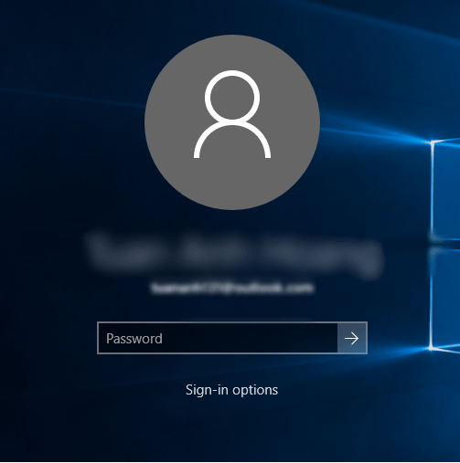
Hình 2.37. Màn hình đăng nhập Windows 10
Có thể thiết lập nhiều tài khoản trên cùng một máy tính, mỗi người sử dụng sẽ có một tập hợp thông tin về các lựa chọn tự thiết lập cho mình (như dáng vẻ màn hình, các chương trình tự động chạy khi khởi động máy, tài nguyên/ chương trình được phép sử dụng, v.v...).

2.1.1.2. Thoát khỏi Windows
Khi muốn thoát khỏi Windows, chúng ta phải đóng tất cả các cửa sổ đang mở.
Nhấp chuột nút biểu tượng Windows góc dưới bên trái, hoặc nhấn tổ hợp phím Alt + F4, hoặc Ctrl + Esc và nhấp chuột chọn mục Power -> Shut down.

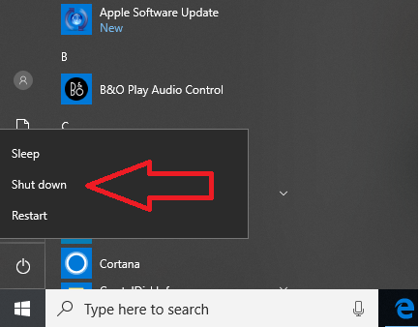
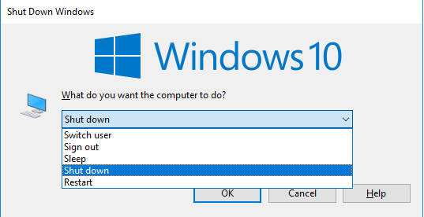
Hình 2.2. Màn hình Shut down
Chú ý: Trước khi thoát khỏi Windows để tắt máy tính, người dùng nên đóng các ứng dụng đang chạy sau đó thoát khỏi Windows. Nếu không làm những thao tác đóng ứng dụng mà tắt máy tính ngay thì có thể một phần dữ liệu trong các tập tin đang mở bị mất và hệ điều hành Windows phải chỉnh sửa các tập tin này trong lần khởi động máy tính tiếp theo.

2.1.2. Desktop
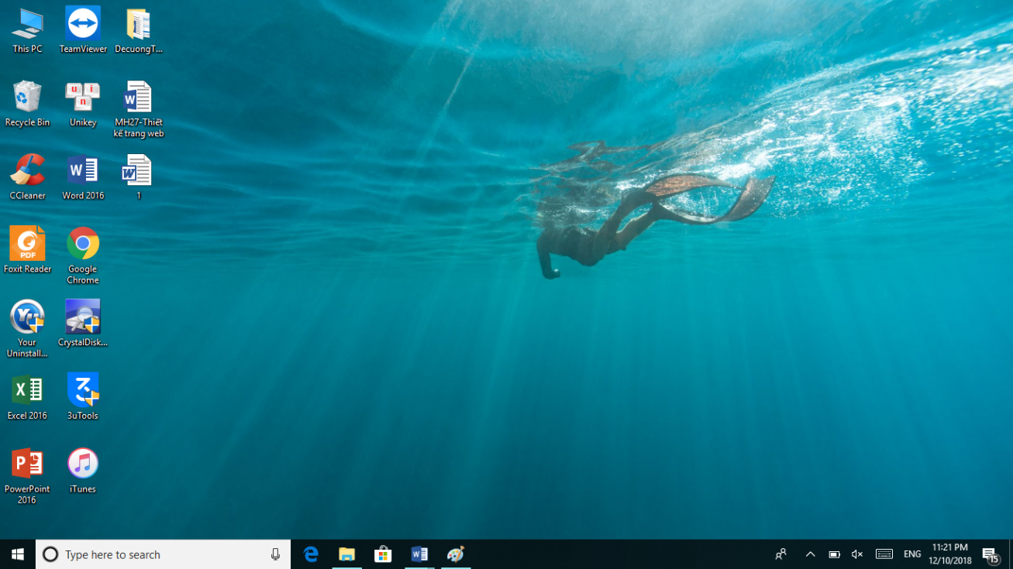
Hình 2.3. Giao diện Desktop
Windows tạo giao diện làm việc như một mặt bàn. Người dùng chỉ có thể di chuyển, tạo, xóa và thực hiện các thao tác trong phạm vi hiển thị của màn hình nền Desktop.

2.1.3. Thanh tác vụ Taskbar
Taskbar còn gọi là thanh tác vụ chứa các biểu tượng của các chương trình đang chạy, hoặc các biểu tượng được cài đặt mặc định xuất hiện ngay cả khi không chạy chương trình. Taskbar có vị trí nằm ở phía dưới màn hình (có thể di chuyển), có dạng thanh ngang, đầu tiên luôn là nút Start hình logo Windows.

Hình 2.4. Thanh Taskbar
Được chia làm 2 phần rõ rệt. Bên trái có nút Start và những icon ứng dụng thường sử dụng để tắt máy hay là khởi động lại trong quá trình sử dụng máy tính. Bên phải System Tray là nơi những ứng dụng chạy song song với hệ thống Windows.
Người dùng có thể đưa các biểu tượng mới ghim vào thanh Taskbar hoặc có thể di chuyển thanh Taskbar sang các vị trí mới như phía trên, bên trái hoặc phải.

2.1.4. Menu Start
Menu Start là một thành phần giao diện người dùng trong Microsoft Windows kể từ Windows 95 và trong một số hệ điều hành khác. Nó cung cấp một điểm khởi động trung tâm cho các chương trình máy tính và thực hiện các nhiệm vụ khác.
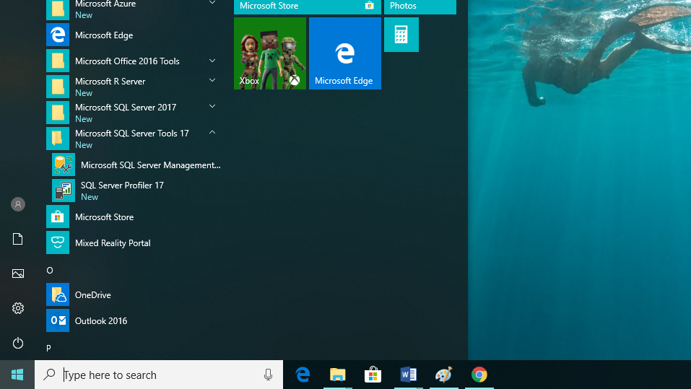
Hình 2.5. Giao diện Menu Start

2.1.5. Khởi động và thoát khỏi một ứng dụng

2.1.5.1. Khởi động một ứng dụng
Cách 1: Khởi động thông qua Menu Start
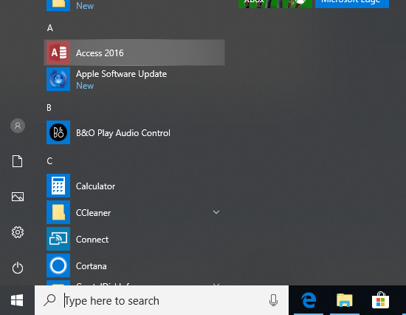
Hình 2.6. Các ứng dụng trong Menu Start
Cách 2: Nhấp đúp chuột vào biểu tượng chương trình trên màn hình nền Desktop
Hình 2.7. Biểu tượng Word 2019

2.1.5.2. Thoát khỏi một ứng dụng
Cách 1: Sử dụng nút đóng trên cửa sổ ứng dụng
Hình 2.8. Các nút thao tác: đóng, thu nhỏ trên cửa sổ ứng dụng
Cách 2: Sử dụng menu lệnh (tùy theo vào ứng dụng cần đóng) thông thường là File / Close hoặc tổ hợp phím tắt Alt + F4

2.1.6. Chuyển đổi giữa các cửa sổ ứng dụng
Windows cho phép người dùng chạy nhiều ứng dụng và mở nhiều cửa sổ thư mục cùng lúc. Để chuyển đổi qua lại giữa chúng, chúng ta cần sử dụng tổ hợp phím <Alt>-<Tab> hoặc nhấp chuột lên các nút tương ứng trên thanh tác vụ.
Tuy nhiên, thao tác này chỉ thuận tiện khi số lượng cửa sổ đang mở ít, còn đối với trường hợp có quá nhiều cửa sổ của cùng một ứng dụng thì mọi thứ sẽ phức tạp hơn. Windows tự động gom các nút trên thanh tác vụ của chúng lại: người dùng sẽ phải nhấp chuột, đọc một trình đơn dạng pop-up và sau đó chọn cửa sổ cần sử dụng.
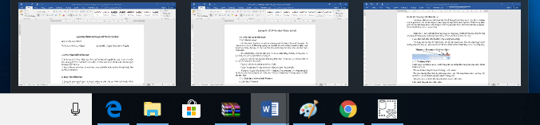
Hình 2.9. Thao tác chuyển đổi giữa các cửa sổ ứng dụng
Hoặc nếu có nhiều tài liệu được mở trong một ứng dụng, trước hết người dùng phải chuyển sang ứng dụng đó (thông qua chuột hoặc bàn phím), rồi sau đó chọn tài liệu cần xử lý.

2.1.7. Thu nhỏ một cửa sổ, đóng cửa sổ một ứng dụng
Sử dụng các nút thay đổi kích thước cửa sổ trên thanh trạng thái của ứng dụng (thông thường nằm trên cùng góc phải của cửa sổ) để thay đổi kích thước hoặc đóng cửa sổ của ứng dụng.
Hình 2.10. Các nút thao tác: đóng, thu nhỏ, ẩn trên cửa sổ ứng dụng

2.1.8. Sử dụng chuột
Chuột dùng điều khiển con trỏ chuột tương tác với những đối tượng trên màn hình. Chuột thường có 3 nút:
- Nút trái (Left Button): Nằm phía bên trái khi cầm chuột, đây là nút chính được sử dụng khi thực hiện một thao tác chọn hay thực hiện một lệnh nào đó.
- Nút phải (Right Button): Nằm phía bên phải khi cầm chuột, thường có tác dụng để mở một trình đơn (Menu) lệnh, và các lệnh này sẽ thay đổi tùy vào vị trí con trỏ hoặc chương trình.
- Nút cuộn (Scroll Button): Thường nằm ở giữa nút trái và nút phải, có tác dụng cuộn màn hình lên/xuống, trong một số chương trình xử lý ảnh nút này có tác dụng phóng to/thu nhỏ (Zoom). Nút cuộn khi nhấn xuống còn có thêm một chức năng nữa và chức năng này cũng tùy theo chương trình quy định.
Các hành động mà chuột thực hiện:
- Trỏ đến đối tượng: rà chuột trên mặt bàn để di chuyển chuột trên màn hình trỏ đến đối tượng cần xử lý.
- Nhấp chuột (Single-Click): Dùng để chọn một đối tượng, bằng cách trỏ đến đối tượng, nhấn nhanh và thả nút trái chuột.
- Rê hoặc kéo (Drag): Dùng để di chuyển đối tượng hoặc quét chọn nhiều đối tượng,... bằng cách trỏ đến đối tượng nhấn và giữ nút trái chuột di chuyển chuột để dời con trỏ chuột đến vị trí khác sau đó thả nút trái chuột (Drop).
- Nhấp phải chuột (Right-Click): Dùng để hiển thị một menu công việc liên quan đến mục được chọn, bằng cách trỏ đến đối tượng, nhấn nhanh và thả nút phải chuột.
- Nhấp đúp chuột (Double-Click): Dùng để kích hoạt chương trình được hiển thị dưới dạng một biểu tượng trên màn hình, bằng cách trỏ đến đối tượng, nhấp nhanh và thả nút trái chuột 2 lần.

2.2. Quản lý thư mục và tập tin

2.2.1. Khái niệm thư mục và tập tin
Tập tin (File): Là một tập hợp các dữ liệu có liên quan với nhau, được tổ chức theo một cấu trúc nào đó, thường được lưu trữ trên đĩa từ. Tên tập tin thường có 2 phần:
- Phần tên: Do người tạo ra tập tin đặt, bao gồm các ký tự từ A đến z, các chữ số từ 0 đến 9, dấu gạch dưới, khoảng trắng (không nên đặt tên có dấu, các ký hiệu đặc biệt vì thường gặp lỗi khi truyền tin).
- Phần mở rộng: Thường dùng 3 ký tự, phần mở rộng cho biết tập tin thuộc thể loại nào; Thông thường do chương trình ứng dụng đặt ngầm định khi tạo lập tập tin.
- Giữa tên và phần mở rộng ngăn cách nhau bởi dấu chấm.
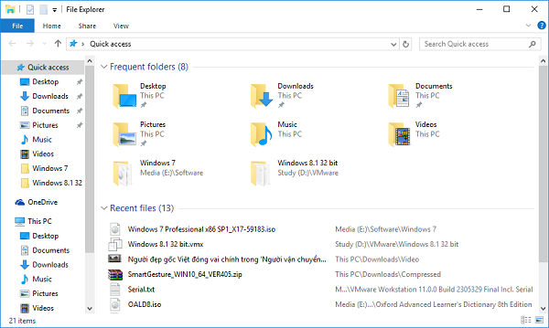
Hình 2.11. Cửa sổ Windows Explorer
Thư mục (Folder): Thư mục là nơi lưu giữ các tập tin theo một chủ đề do người sử dụng tạo lập. Tên thư mục được đặt theo quy tắc đặt tên tập tin nhưng không có phần mở rộng.
Windows 10 cho phép người dùng lựa chọn hiển thị các thuộc tính của File và Folder như Date modified, Type, Size, Date created, …
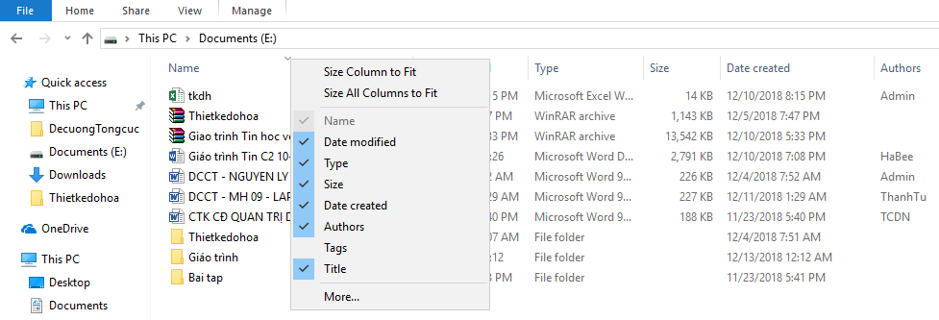
Hình 2.12. Các thuộc tính của tập tin và thư mục
- Đường dẫn \ (Path): Là một dãy các thư mục bắt đầu từ thư mục gốc đến các thư mục con nối tiếp nhau bằng dấu \ thư mục đứng sau là thư mục con của thư mục đứng trước. Đường dẫn chỉ dẫn nơi lưu giữ tập tin, thư mục trên các thiết bị lưu trữ.
Ví dụ: E:>Thietkedohoa\Baitap\thuchanh1.doc chỉ đường dẫn tập tin thuchanh1.doc được lưu trữ trong thư mục con Baitap của thư mục Thietkedohoa trong ổ đĩa E.

2.2.2. Xem thông tin, di chuyển, tạo đường tắt đến nơi lưu trữ thư mục và tập tin

2.2.2.1. Xem thông tin
Nhấn phải chuột vào thư mục hoặc tập tin cần xem thông tin chọn Properties
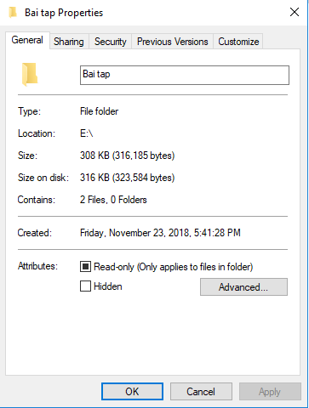
Hình 2.13. Thông tin của thư mục

2.2.2.2. Di chuyển thư mục tập tin
Chọn thư mục hoặc tập tin cần di chuyển. Sau đó thực hiện một trong các cách sau:
- Cách 1: Kéo đối tượng đã chọn đến nơi cần di chuyển.
- Cách 2: Nhấn tổ hợp phím Ctrl + X (hoặc Edit/ Cut hoặc nhấp phải chuột và chọn Cut) để chép vào Clipboard, sau đó chọn nơi cần di chuyển đến và nhấn tổ hợp phím Ctrl + V (hoặc Edit/ Paste hoặc nhấp phải chuột và chọn Paste).

2.2.2.3. Tạo đường tắt đến nơi lưu trữ thư mục tập tin
- Nhấp phải chuột lên màn hình nền, chọn New/ Shortcut.
- Trong mục “Type the location of the item”, nhập đường dẫn của đối tượng cần tạo lối tắt, hoặc nhấp chuột lên nút Browse để chọn đường dẫn cho đối tượng (có thể là một chương trình, thư mục hoặc 1 tập tin). Nhấp chuột Next để qua bước kế tiếp.
- Nhập tên cho lối tắt cần tạo.
- Nhấp chuột Finish để hoàn thành.

2.2.3. Tạo, đổi tên tập tin và thư mục, thay đổi trạng thái và hiển thị thông tin về tập tin
- Tạo thư mục (Folder): Nhấp phải chuột vào vị trí cần tạo, chọn New\ Folder.
- Đổi tên: chọn thư mục hoặc tập tin cần đổi tên, nhấn phím F2 hoặc nhấp chuột phải chọn Rename. Nhập tên mới, nhấn phím Enter để thực hiện;
- Thay đổi trạng thái và hiển thị thêm thông tin về tập tin
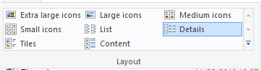
Hình 2.14. Các trạng thái hiển thị thông tin của tập tin

2.2.4. Chọn, sao chép, di chuyển tập tin và thư mục

2.2.4.1. Sao chép thư mục hoặc tập tin
Chọn thư mục hoặc tập tin cần sao chép. Sau đó thực hiện một trong các cách sau:
- Cách 1: Nhấn giữ phím Ctrl và Kéo đối tượng đã chọn đến nơi cần chép.
- Cách 2: Nhấn tổ hợp phím Ctrl + C (hoặc Edit/ Copy hoặc Nhấp phải chuột và chọn Copy), sau đó chọn nơi đến và nhấn tổ hợp phím Ctrl + V (hoặc Edit/ Paste hoặc Nhấp phải chuột và chọn Paste).

2.2.4.2. Di chuyển thư mục và tập tin
Chọn thư mục hoặc tập tin cần di chuyển. Sau đó thực hiện một trong các cách sau:
- Cách 1: Kéo đối tượng đã chọn đến nơi cần di chuyển.
- Cách 2: Nhấn tổ hợp phím Ctrl + X (hoặc Edit/ Cut hoặc nhấp phải chuột và chọn Cut) để chép vào Clipboard, sau đó chọn nơi cần di chuyển đến và nhấn tổ hợp phím Ctrl + V (hoặc Edit/ Paste hoặc nhấp phải chuột và chọn Paste).

2.2.5. Xóa, khôi phục tập tin và thư mục

2.2.5.1. Xóa thư mục và tập tin
- Chọn các thư mục và tập tin cần xóa.
- Chọn File/ Delete
hoặc: Nhấn phím Delete
hoặc: Nhấp phải chuột và chọn mục Delete.
- Xác nhận có thực sự muốn xóa hay không (Yes/ No)

2.2.5.2. Phục hồi thư mục và tập tin
Đối tượng bị xóa sẽ được đưa vào Recycle Bin. Nếu muốn phục hồi các đối tượng đã xóa, chúng ta thực hiện các thao tác sau đây:
- Nhấp đúp chuột lên biểu tượng Recycle Bin.
- Chọn tên đối tượng cần phục hồi.
- Thực hiện lệnh File/ Restore hoặc Nhấp phải chuột và chọn mục Restore.
Ghi chú: Nếu muốn xóa hẳn các đối tượng, ta thực hiện thao tác xóa một lần nữa đối với các đối tượng ở trong Recycle Bin. Nếu muốn xóa hẳn tất cả các đối tượng trong Recycle Bin, Nnấp phải chuột lên mục Recycle Bin và chọn mục Empty Recycle Bin.

2.2.6. Tìm kiếm tập tin và thư mục
Gõ tên tập tin hoặc thư mục cần tìm kiếm vào ô Type here to search trên thanh Taskbar
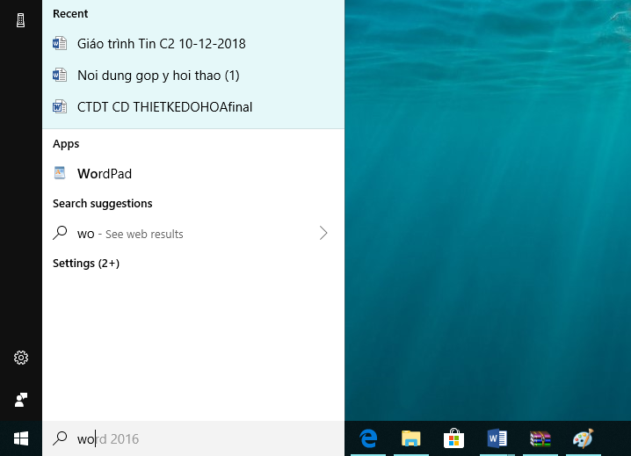
Hình 2.15. Thanh tìm kiếm thông tin

2.3. Sử dụng Control Panel

2.3.1. Khởi động Control Panel
Control Panel là một thành phần của Microsoft Windows cung cấp khả năng xem và thay đổi các thiết lập hệ thống.
Khởi động Control Panel:
- Cách 1: Gõ Control Panel vào ô Tìm kiếm
- Cách 2: Nhấp chuột vào nút xổ xuống bên cạnh This PC chọn Control Panel
- Cách 3: Mở bằng hộp thoại Run
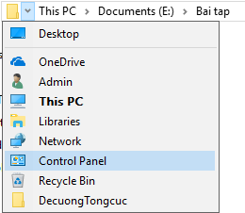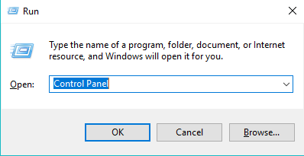
Hình 2.16. Khởi động Control Panel bằng cửa sổ Run và This PC

2.3.2. Region and Language
Để thay đổi cách biểu diễn ngày, giờ, số, tiền tệ trong các chương trình chạy trên Windows. Người dùng cần thực hiện các bước sau:
- Khởi động Control Panel.
- Nhấp chuột vào biểu tượng Region and Language trên cửa sổ Control Panel.
- Trên trang Region, Nhấp chuột vào nút Additional settings.
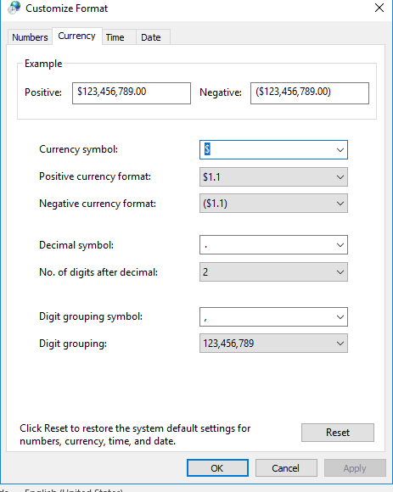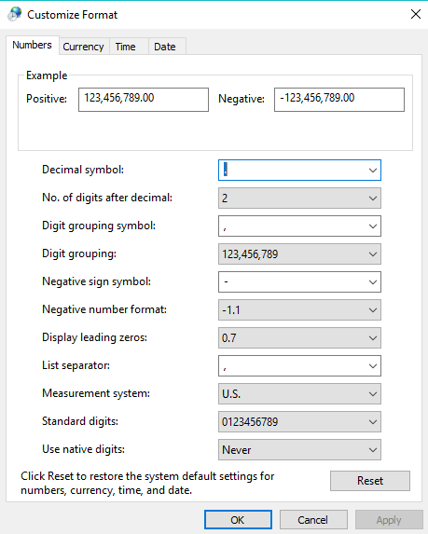
Hình 2.17. Cửa sổ định dạng ngày, giờ, số, tiền tệ
Cửa sổ Region
* Tab Number: Thay đổi định dạng số, cho phép định dạng việc hiển thị giá trị số:
- Decimal symbol: Thay đổi ký hiệu phân cách hàng thập phân.
- No. of digits after decimal: Thay đổi số các số lẻ ở phần thập phân.
- Digit grouping symbol: Thay đổi ký hiệu phân nhóm hàng ngàn.
- Digit grouping: Thay đổi số ký số trong một nhóm (mặc nhiên là 3).
- Negative sign symbol: Thay đổi ký hiệu của số âm.
- Negative number format: Thay đổi dạng thể hiện của số âm.
- Display leading zeros: Hiển thị hay không hiển thị số 0 trong các số chỉ có phần thập phân: 0.7 hay .7.
- Measurement system: Chọn hệ thống đo lường như cm, inch, …
- List separator: Chọn dấu phân cách giữa các mục trong một danh sách.
* Tab Currency: Thay đổi định dạng tiền tệ ($,VND, ...)
* Tab Time: Thay đổi định dạng thời gian, cho phép định dạng thể hiện giờ trong ngày theo chế độ 12 giờ hay 24 giờ.
* Tab Date: Thay đổi định dạng ngày tháng (Date), cho phép chọn cách thể hiện dữ liệu ngày theo 1 tiêu chuẩn nào đó.
- Short date format: cho phép chọn quy ước nhập dữ liệu ngày tháng.
Ví dụ: ngày/tháng/năm (d/m/yy) hoặc tháng/ngày/năm (m/d/yy).
Quy ước:
- d/ D (date): dùng để chỉ ngày.
- m/ M (month): dùng để chỉ tháng.
- y/ Y (year): dùng để chỉ năm.

2.3.3. Devices and Printers
Hiển thị và quản lý các thiết bị kết nối với máy tính như: chuột, máy fax, máy in, …
Để cài đặt máy in người ta làm theo các bước sau:
Bước 1: Chuẩn bị
Tải trình điều khiển (driver) phù hợp với loại máy in (đĩa cài đặt đi kèm máy in khi mua);
Bước 2: Tiến hành cài đặt như sau
Cài máy in cục bộ (Localhost) trên máy tính
- Kết nối máy in với máy tính (sử dụng máy in HP Laserjet P2014, kết nối máy tính bằng cổng USB).
- Xuất hiện cửa sổ Devices and Printers như sau:
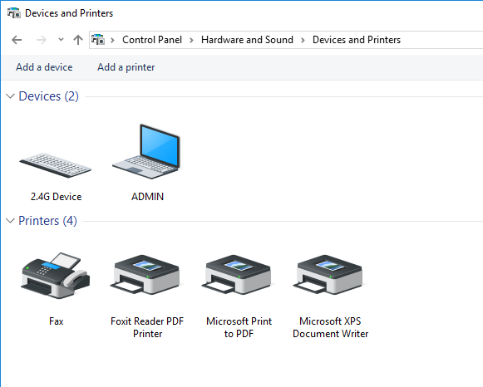
Hình 2.18. Cửa sổ Devices and Printers
Chọn Add a printer.
- Bấm Add a local printer để cài đặt máy in chế độ độc lập (không chia sẻ trên mạng máy tính).
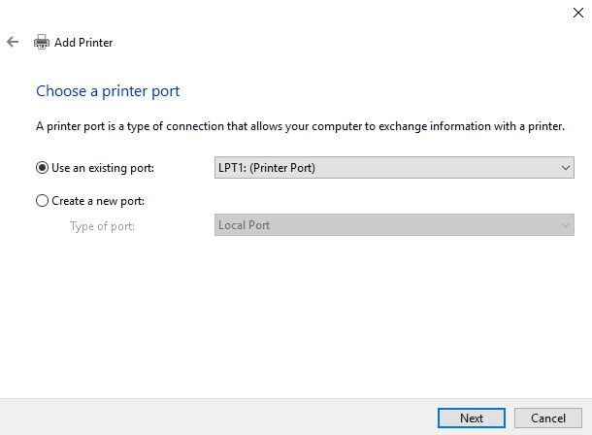
Hình 2.19. Cửa sổ chọn cổng máy in
Chọn cổng kết nối với máy in, mặc định là cổng LPT1, ở đây kết nối giữa máy in HP P2014 qua cổng USB.
- Chọn kết nối qua cổng USB /Next
- Manufacturer\chọn hãng máy in.
- Printer\chọn tên máy in và trình điều khiển.
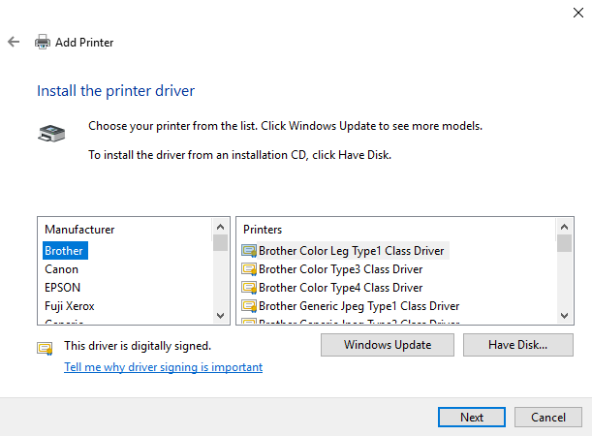
Hình 2.20. Cửa sổ chọn loại máy in
- Chọn Have Disk để trỏ đến nơi chứa Driver của máy in:
- Chọn Driver máy in phù hợp, bấm Next để thực hiện.
- Điền tên máy in ở phần Printer name, rồi bấm Next. Tiếp theo xuất hiện hộp thoại sau:
- Chọn Do not share this printer: không dùng máy in chung trên mạng;
- Chọn Share this printer so: dùng chung máy in trên mạng.
- Next, xuất hiện hộp thoại sau:
- Chọn Print a test page để in thử, bấm Finish để kết thúc.

2.3.4. Programs and Features
Gỡ bỏ một chương trình đã được cài đặt ra khỏi máy tính người dùng sử dụng Programs and Features, lựa chọn chương trình cần gỡ bỏ sau đó chọn Uninstall/Change.
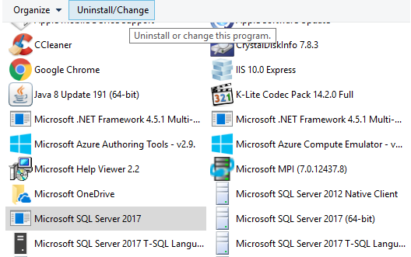
Hình 2.21. Cửa sổ Programs and Features gỡ bỏ chương trình ứng dụng

2.4. Một số phần mềm tiện ích

2.4.1. Phần mềm nén, giải nén tập tin
WinRAR là chương trình dùng để nén và giải nén các tập tin; mục đích dùng để nén các tập tin có dung lượng lớn thành các tập tin có kích thước nhỏ hơn giúp thuận tiện trong việc lưu trữ và trao đổi thông tin;

2.4.1.1. Nén một thư mục hoặc tập tin
Chọn một hay nhiều tập tin hoặc thư mục và nhấp phải chuột, khi xuất hiện Menu với các chức năng sau:
Add to archive...: Mở chương trình WinRAR để tạo tập tin nén với nhiều lựa chọn khác.
Add to "têntậptin.rar": Tạo thêm tập tin nén, đặt tên theo chế độ ngầm định của chính đối tượng được chọn.
Hình 2.22. Nén tập tin hoặc thư mục

2.4.1.2. Giải nén thư mục, tập tin
Cách 1: Giải nén có lựa chọn
Nhấp chuột vào tập tin nén, khi xuất hiện cửa sổ của chương trình WinRAR chọn tập tin và thư mục cần giải nén, nhấn vào nút Extract to, chọn địa chỉ lưu thông tin này, nhấp chuột vào nút OK để thực hiện.
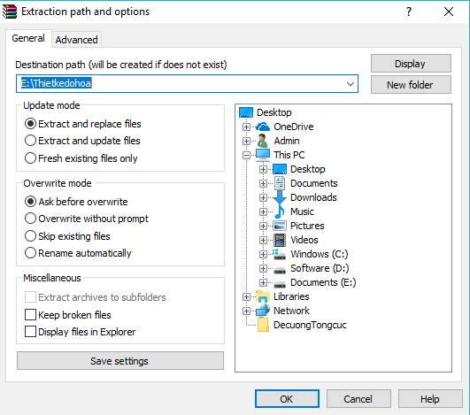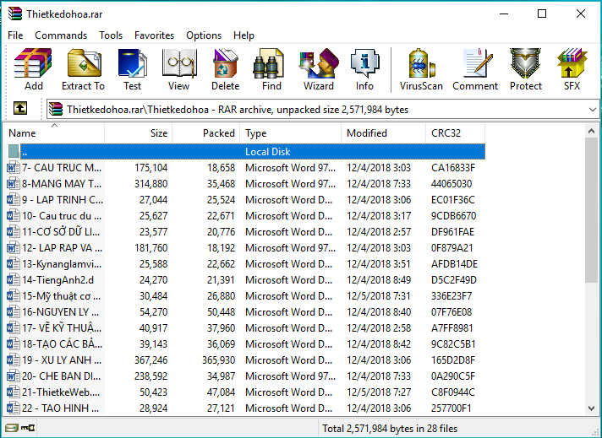
Hình 2.23. Giải nén tập tin
Cách 2: Giải nén nhanh
Nhấp phải chuột vào tập tin nén và chọn:
- Extract Files...: Lưu thông tin giải nén vào địa chỉ tùy chọn, chọn ổ đĩa, thư mục cần lưu;
- Extract here: Giải nén tại địa chỉ đang lưu tập tin nén (cùng địa chỉ);
- Extract to tên_tập_tin: Chương trình tự động tạo thư mục lấy tên ngầm định theo tên tập tin nén và giải nén; nếu tập tin được bảo vệ, cần xác nhận mật khẩu để thực hiện việc giải nén.

2.4.2. Phần mềm diệt virus
Phần mềm diệt virus là phần mềm có tính năng phát hiện, loại bỏ các virus máy tính, khắc phục (một phần hoặc hoàn toàn) hậu quả của virus gây ra và có khả năng được nâng cấp để nhận biết các loại virus trong tương lai.
Để đạt được các mục tiêu tối thiểu trên và mở rộng tính năng, phần mềm diệt virus thường hoạt động trên các nguyên lý cơ bản nhất như sau:
- Kiểm tra (quét) các tập tin để phát hiện các virus đã biết trong cơ sở dữ liệu nhận dạng về virus của chúng.
- Phát hiện các hành động của các phần mềm giống như các hành động của virus hoặc các phần mềm độc hại.
Hiện nay có rất nhiều phần mềm diệt virus, ở đây chỉ liệt kê một số phần mềm diệt virus thông dụng và được nhiều người trên thế giới sử dụng và đánh giá là bảo vệ hữu hiệu:
- Kaspersky Anti-Virus: Phần mềm mới được phát triển vài năm gần đây, tuy không có lịch sử như các đại gia khác nhưng cũng đã vươn lên đứng trong danh sách các phần mềm diệt virus loại tốt, thuộc hãng Kaspersky. Phần mềm không miễn phí, tuy nhiên cũng có phần cho phép quét virus trực tuyến.
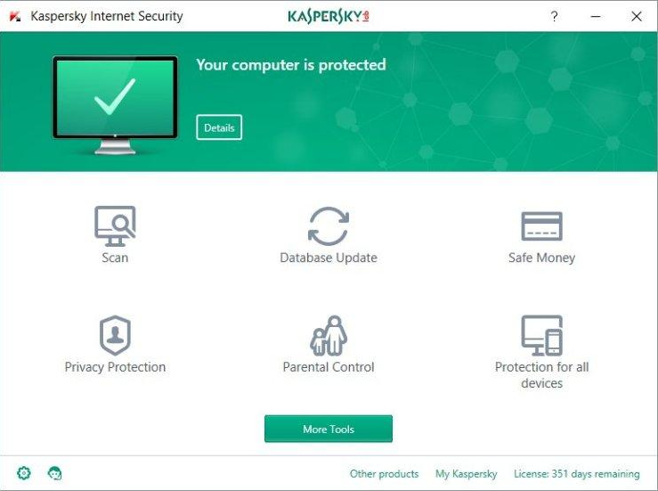
Hình 2.24. Giao diện phần mềm vi rút Kaspersky
- McAfee: Phần mềm diệt virus và các phần mềm độc hại Của hãng McAfee, phát triển khá lâu và có uy tín. Đây là phần mềm thương mại.
- Norton AntiVirus: Phần mềm diệt virus và các phần mềm độc hại của hãng Symantec, được phát triển từ khá lâu, và được đánh giá tốt. Đây là phần mềm thương mại.
- BKAV: Phần mềm diệt virus và các phần mềm độc hại của Công ty Cổ phần BKAV, được phát triển hoàn toàn bởi người Việt Nam và được đánh giá không thua kém các sản phẩm cùng loại của các tập đoàn lớn trên thế giới.
- Windows Defender: Được tích hợp sẵn trên Windows 10, tự động chạy trong nền, quét các tập tin khi chúng được truy cập và trước khi người dùng mở chúng. Ngay khi phát hiện các phần mềm độc hại, Windows Defender sẽ chỉ bật lên thông báo “Malware detected” cho người dùng biết. Sau đó tự động kiểm tra và “tiêu diệt” các phần mềm độc hại mà nó tìm thấy.

2.5. Sử dụng tiếng Việt

2.5.1. Các bộ mã tiếng việt
Mỗi một bảng mã sẽ đi kèm với một font chữ tương ứng, do đó khi soạn thảo tiếng Việt, phải chọn font chữ phù hợp với bảng mã sử dụng, nếu chọn không đúng thì các từ nhập vào sẽ không được hiển thị như ý muốn. Các bảng mã thông dụng hiện nay là:
- Unicode: Unicode là mã font được sử dụng trên toàn thế giới, khi chúng ta gửi những ký tự mã Unicode qua mail hay qua cửa sổ chat, người nhận vẫn nhận được đúng hình dáng của ký tự đó. Bộ font này được cài đặt mặc định khi cài đặt Windows.
- VNI Windows: Bảng mã này có bộ font chữ khá đẹp, cung cấp rất nhiều font chữ, tên font chữ bắt đầu bằng chữ VNI.
- TCVN3 (ABC): Đây là bộ font chuẩn của quốc gia, tên font chữ bắt đầu bằng ký tự "." (dấu chấm).
- Vietware: Bộ font chữ của bảng mã Vietware có hai họ: các font chữ có tên bắt đầu bằng chữ SVN là họ font chữ 1 byte, các font chữ có tên bắt đầu bằng chữ VN là họ font 2 byte.
Bộ Font chữ | Bảng mã | Font chữ thông dụng
VNI | VNI Windows | VNI-Times
Vietware_X (2 byte) | Vietware | VNtimes new roman
Vietware_F (1 byte) | Vietware | SVNtimes new roman
TCVN3 | TCVN3 | .VnTime
Unicode | Unicode | Times New Roman, Arial

2.5.2. Cách thức nhập tiếng việt
Hai kiểu gõ thông dụng nhất hiện nay là kiểu gõ Telex và VNI.
Quy tắc gõ các tổ hợp phím cho kiểu gõ Telex và VNI:
Ký tự | â | ê | ô | ơ | ư | ă | đ
Kiểu Telex | aa | ee | oo | Ow; [ | uw; w; ] | aw | dd
Kiểu VNI | a6 | e6 | o6 | o7 | u7 | a8 | d9

Dấu | sắc | huyền | hỏi | ngã | nặng
Kiểu Telex | s | f | r | x | j
Kiểu VNI | 1 | 2 | 3 | 4 | 5
Dấu có thể được thêm liền sau nguyên âm hoặc sau khi đã nhập xong một từ, nếu bỏ dấu sai thì chỉ cần bỏ dấu lại chứ không cần phải xóa từ mới nhập.
Ví dụ: muốn gõ chữ cần thơ
Kiểu Telex: caanf thow hoặc caafn thow
Kiểu VNI: ca6n2 tho7 hoặc ca62n tho7

2.5.3. Chọn phần mềm tiếng việt
Để sử dụng tiếng Việt trong Windows cần cài đặt Font chữ tiếng Việt và phần mềm gõ tiếng Việt. Các phần mềm thông dụng hiện nay thường dùng Vietkey, Unikey. Khi gõ tiếng Việt phải chọn bảng mã phù hợp với kiểu font chữ đang sử dụng; Hiện nay bộ Font Unicode thường được tích trong Windows.
Hiện nay thường phổ biến sử dụng phần mềm Unikey. Unikey thường mặc định được cài ở chế độ khởi động tự động. Icon Unikey được đặt ở thanh Taskbar sẽ hiển thị khi Unikey đang ở chế độ bật tiếng Việt hoặc khi ở chế độ tắt tiếng Việt. Ngoài ra, Unikey cũng có thể được khởi động như các ứng dụng khác bằng cách nhấp đúp chuột vào shortcut Unikey 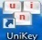 ở màn hình desktop hoặc từ menu Start chọn Programs/Unikey.
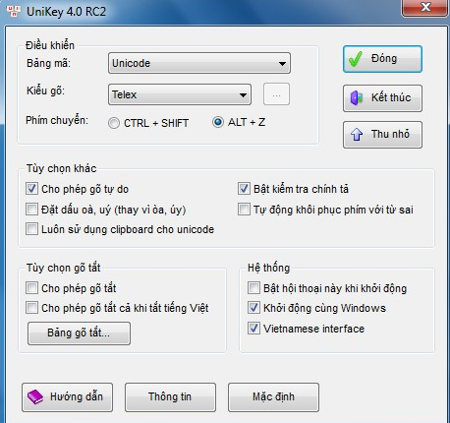
Hình 2.25. Giao diện phần mềm Unikey

2.6. Chuyển đổi định dạng tập tin
Tập tin có rất nhiều loại định dạng khác nhau: dạng văn bản (*.doc, *.txt, …), dạng âm thanh hoặc video (*.mp3, *.mp4, *.wma, *.wmv, …), dạng hình ảnh (*.jpg, *.png, *.gif, …), v.v... Để chuyển đổi định dạng một tập tin người ta thường sử dụng các phần mềm chuyển đặc thù.
Hiện nay, người dùng có thể sử dụng các công cụ chuyển đổi trực tuyến để chuyển đổi định dạng tập tin. Một số trang chuyển đổi hỗ trợ nhiều định dạng như:
https://convertio.co/vn/
https://www.zamzar.com/
https://www.freefileconvert.com/

2.7. Đa phương tiện
Trình đa phương tiện là một thuật ngữ đặc thù để chỉ những phần mềm máy tính có chức năng thực thi các tập tin đa phương tiện. Hầu hết các trình đa phương tiện đều hỗ trợ một số các định dạng tập tin media, trong đó có cả các tập tin audio (âm thanh) và video.
Một số trình đa phương tiện lại chỉ tập trung vào các định dạng âm thanh (audio) hoặc video, và được gọi tương ứng với đó là trình audio (audio player) và trình video (video player). Những nhà sản xuất ra các trình ứng dụng này thường chú trọng vào việc cung cấp cho người dùng những trải nghiệm tốt nhất về các định dạng mà họ tập trung hướng đến.
Trình đa phương tiện quen thuộc với nhiều người dùng có thể kể đến là Windows Media Player được tích hợp sẵn trên Microsoft Windows.
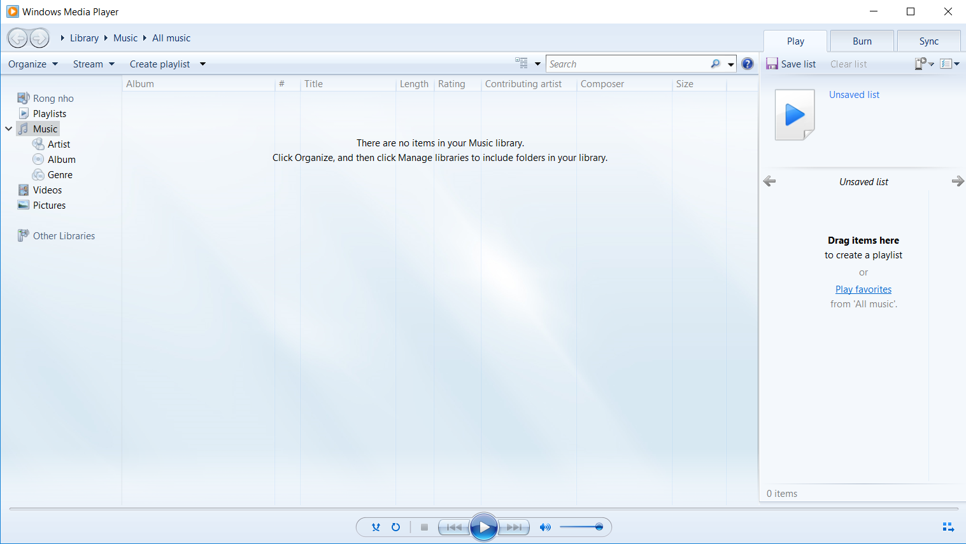
Hình 2.26. Giao diện Windows Media Player

2.8. Sử dụng máy in

2.8.1. Lựa chọn máy in
Nếu máy tính được cài nhiều máy in, ta có thể một máy in làm đặt máy in mặc định bằng cách chọn máy in đó rồi chọn File/ Set as Default Printer hoặc nhấp phải chuột chọn Set as Default Printer.
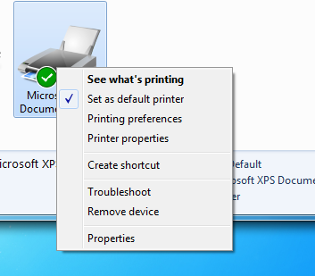
Hình 2.27. Hộp thoại lựa chọn chế độ máy in mặc định

2.8.2. In
Bước 1: Vào File chọn Print (hoặc bấm tổ hợp phím tắt Ctrl + P )
Bước 2: Tùy chỉnh các thiết lập:
- Copies: Số lượng bản in (tùy chọn).
- Printer Properties: Tùy chọn máy in cho việc in ấn.
- Print All Pages: Trong mục này có thể chọn bao gồm Print All Pages (in tất cả các trang của văn bản) hoặc Print Current Page (chọn in chỉ vài trang tùy chọn) và khi đó dòng Pages ở dưới sẽ dùng đánh số trang để in như 3-5,...
- Print One Side (in 1 mặt) hoặc Print on Both Sides (in 2 mặt giấy) tích hợp tùy máy in có tính năng in 2 mặt hay không.
- Collated (in theo tập): Chức năng này dùng để đóng sổ luôn 1 tập văn bản khi muốn in với số lượng lớn hoặc in theo từng trang.
- Portrait/ Landscape Orientation: Lựa chọn bản in dọc hay in ngang.
- A4/ Letter: Chọn loại kích thước phù hợp cho giấy in A4 hoặc A3,...
- Margins: Lựa chọn căn lề cho bản in có nhiều định dạng như kiểu Normal với căn lề 4 bên 1" hoặc Narrow căn lề 4 bên 0,5",...
- Page per sheet: Lựa chọn in gộp các trang in của văn bản lại trong 1 page. Có thể lựa chọn in 2/4/6 hoặc 8 trang gộp 1
Bước 3: Lựa chọn lệnh Print

CÁC ĐIỂM CHÍNH
- Hệ điều hành Windows 10: Các khái niệm, các thành phần cũng như các chức năng cơ bản.
- Các thiết lập hệ thống trong Control Panel, các phần mềm tiện ích như giải nén, diệt virus.
- Kiểu gõ Telex và bảng mã Unicode.
- Tạo, thay đổi tên, chọn, sao chép, xóa và khôi phục.
- Cài đặt và sử dụng thành thạo các phần mềm tiện ích.
- Cài đặt máy in và in ấn.

CÂU HỎI ÔN TẬP
Câu 1: Ký tự nào sau đây không sử dụng khi đặt tên tập tin?
- @
- &
- %
- >
Câu 2: Ký tự nào sau đây không sử dụng khi đặt tên thư mục?
- <
- #
- !
- ~
Câu 3: Để chuyển chế độ viết chèn thành viết đè và ngược lại trong chế độ soạn thảo văn bản, sử dụng phím nào?
- Shift
- Insert
- Ctrl
- Caps Lock
Câu 4: Để biết dung lượng một tập tin, thực hiện như thế nào?
- Nhấp phải chuột vào tập tin, chọn Send To\Desktop
- Nhấp phải chuột vào tập tin, chọn Properties
- Nhấp phải chuột vào tập tin, chọn Create Shortcut
- Nhấp phải chuột vào tập tin, chọn Sharing and Security
Câu 5: Phát biểu nào sau đây là đúng?
- Hệ điều hành chỉ quản lý thư mục, không quản lý tập tin
- Thư mục có thể chứa thư mục con và tập tin
- Hệ điều hành chỉ quản lý thư mục gốc C:\, D:\
- Hệ điều hành không quản lý các thư mục con của C:\
Câu 6: Trong một thư mục có chứa hai thư mục con A và B, khi đổi tên thư mục A thành B thì máy tính thực hiện như thế nào?
- Hiện ra thông báo tên đã tồn tại
- Tự động xóa thư mục B đã có
- Tự động ghi đè thư mục A lên thư mục B đã có
- Thực hiện việc đổi tên như bình thường
Câu 7: Thành phần nào dưới đây không thuộc cửa sổ thư mục?
- Thanh Trạng thái
- Thanh Tiêu đề
- Thanh Thực đơn
- Cả ba phương án trên đều đúng
Câu 8: Phát biểu nào dưới đây là đúng về hệ điều hành máy tính?
- Là phần mềm phải có để máy tính có thể hoạt động
- Là phần mềm cài sẵn trong mọi máy tính
- Là phần mềm không được thay đổi trong máy tính
- Là phần mềm do công ty Microsoft độc quyền xây dựng và phát triển
Câu 9: Cách tổ chức thư mục và tập tin theo hệ điều hành Windows không cho phép điều gì?
- Trong một thư mục có cả tập tin và thư mục con
- Tạo một tập tin có chứa thư mục con
- Một ổ đĩa cứng có thể được phân chia thành nhiều ổ đĩa logic
- Thư mục cha và thư mục con có tên trùng nhau
Câu 10: Các tập tin sau khi được chọn và xóa bằng tổ hợp phím Shift+Delete sẽ như thế nào?
- Có thể được khôi phục khi mở Recycle Bin
- Có thể được khôi phục khi mở Computer
- Không thể khôi phục lại
- Chỉ có tập tin văn bản .DOC là có thể khôi phục
Câu 11: Hộp điều khiển dùng để phóng to, thu nhỏ, đóng cửa sổ được gọi là gì?
- Dialog box
- List box
- Control box
- Text box
Câu 12: Để chạy một ứng dụng trong Windows, thực hiện như thế nào?
- Nhấp phải chuột vào chương trình ứng dụng rồi chọn Open
- Nhấp phải chuột vào chương trình ứng dụng rồi chọn Properties
- Nhấp phải chuột vào chương trình ứng dụng rồi chọn Explore
- Cả ba thao tác trên đều đúng
Câu 13: Thành phần nào cho phép thiết lập môi trường làm việc trên Windows?
- Display
- Screensaver
- Control Panel
- Help and Support
Câu 14: Khi máy tính hoạt động, hệ điều hành được nạp vào đâu?
- RAM
- Bộ nhớ ngoài
- Bộ nhớ trong
- ROM
Câu 15: Khi đang làm việc với Windows 10, để xem tổ chức các tập tin và thư mục trên đĩa, mở cửa sổ nào?
- Computer hoặc Windows Explorer
- Computer hoặc Recycle Bin
- Windows Explorer hoặc Recycle Bin
- Network hoặc Recycle Bin
Câu 16: Sử dụng chương trình nào của Windows 10 để quản lý tập tin và thư mục?
- Microsoft Office
- Accessories
- Control Panel
- Windows Explorer
Câu 17: Phát biểu nào sau đây là đúng nhất?
- Hệ điều hành là phần mềm ứng dụng
- Hệ điều hành là phần mềm hệ thống
- Hệ điều hành là phần mềm tiện ích
- Cả ba phát biểu trên đều đúng
Câu 18: Phần mềm ứng dụng nào không thuộc hệ điều hành Windows 10?
- Microsoft Excel
- Calculator
- Wordpad
- Notepad
Câu 19: Phát biểu nào sau đây là đúng?
- Trong Windows 10, Shortcut có nghĩa là tạo đường tắt để truy cập nhanh
- Trong Windows 10, Shortcut có nghĩa là xóa một đối tượng được chọn tại màn hình nền
- Trong Windows 10, Shortcut có nghĩa là đóng các cửa sổ đang mở
- Cả ba phương án trên đều sai
Câu 20: Trong Windows 10, để lưu nội dung màn hình vào bộ nhớ Clipboard, sử dụng phím nào?
- Ctrl + C
- Ctrl + Insert
- Print Screen
- ESC
Đáp án:
Câu 1: D  Câu 2: A  Câu 3: B  Câu 4: B  Câu 5: B | Câu 6: A  Câu 7: D  Câu 8: A  Câu 9: B  Câu 10: C | Câu 11: C  Câu 12: A  Câu 13: C  Câu 14: A  Câu 15: A | Câu 16: D  Câu 17: B  Câu 18: A  Câu 19: A  Câu 20: C

BÀI TẬP
Bài 1: Cài đặt và chia sẻ máy in qua mạng LAN.
Bài 2: Khởi động Control Panel và chỉnh các tùy chọn trong Control Panel theo các yêu cầu sau:
- Chỉnh sửa ngày và giờ của hệ thống;
- Đổi nền cho Desktop;
- Cài đặt chế độ bảo vệ màn hình: Thiết lập Screensaver dạng hình lá cờ Việt Nam đang tung bay, thời gian chờ 3 phút;
- Các tùy chọn về mouse:
  - Điều chỉnh tốc độ Nhấp đúp chuột của con chuột
  - Thay đổi biểu tượng cho các hành động: Normal Select, Help Select,
Working in background,…
  - Đánh dấu vị trí chuột khi nhấp phím Control (show location)
  - Tạo vệt dài (dấu / trails) khi di chuyển chuột
- Cài đặt cho Windows có chế độ “ngủ đông” (Hibernate)
- Cho hiển thị/ tắt Volume Control trên khay hệ thống (System tray)
- Cài đặt sử dụng các phím số (Numpad) thay thế cho con chuột
- Tạo và xóa User Account:
  - Tạo user account mới có tên của sinh viên, sau đó login với account này
  - Xóa user account có tên sinh viên vừa tạo
- Các tùy chọn về Regional Setting:
  - Chọn thẻ Date để chỉnh kiểu của Short date là dd/mm/yyyy
  - Chọn thẻ Time để đổi dạng hiển thị hệ thống là 24 giờ
  - Chọn thẻ Currency để đổi lại ký hiệu tiền tệ là VND
- Các tùy chọn về Font chữ: Mở và tham khảo một số mẫu của các font chữ
Bài 3: Windows Explorer
Câu 1: Khởi động Windows Explorer và thực hiện:
- Sắp xếp các thư mục của Right Windows dưới dạng:
  - Large Icons
  - List
  - Details
  - Tiles
  - Content
- Sắp xếp cửa sổ của Right Windows theo thứ tự:
  - By Name
  - By Date modified
  - By Type
  - By Size
Câu 2: Tạo cây thư mục tại ổ đĩa D: như sau:
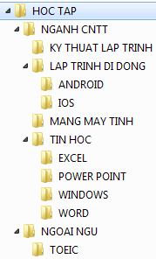
Câu 3: Thực hiện đổi tên các thư mục:
- Đổi tên thư mục NGOAINGU thành ENGLISH
- Đổi tên thư mục EXCEL thành XU LY BANG TINH
- Đổi tên thư mục WORD thành XU LY BAN BAN
- Đổi tên thư mục WINDOWS thành HDH MICROSOFT
Câu 4: Sao chép thư mục
- Chép thư mục WORD vào thư mục ENGLISH
- Chép thư mục TOEIC vào thư mục TIN HOC
- Chép thư mục TIN HOC vào thư mục MANG MAY TINH
- Chép thư mục IOS vào thư mục KY THUAT LAP TRINH
Câu 5: Di chuyển thư mục
- Di chuyển thư mục WORD vào thư mục LAP TRINH DI DONG
- Di chuyển thư mục TIN HOC về thư mục gốc của ổ đĩa.
Câu 6: Xóa và phục hồi thư mục
- Xóa thư mục TIN HOC
- Phục hồi thư mục TIN HOC vừa xóa
Câu 7: Đặt thuộc tính cho thư mục
- Gán thuộc tính chỉ đọc (Read Only) cho 2 thư mục MANG MAY TINH và TIN HOC
- Gán thuộc tính ẩn KY THUAT LAP TINH
- Gỡ bỏ các thuộc tính chỉ đọc cho thư mục TIN HOC
Câu 8: Thay đổi tùy chọn (Option) của Windows Explorer
- Điều chỉnh Windows Explorer sao cho không thể thấy các tập tin và thư mục ẩn
- Có nhận xét gì về thư mục KY THUAT LAP TRINH
- Hãy điều chỉnh Windows Explorer để có thể xem các tập tin và thư mục ẩn
- Tương tự: Hãy điều chỉnh Windows Explorer sao cho không thấy phần mở rộng của các tập tin. Sau đó, điều chỉnh lại tình trạng như ban đầu.

Bài 4: Windows Explorer
Câu 1: Tạo cây thư mục như sau (trên ổ đĩa D:)
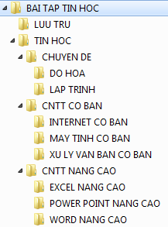
Câu 2: Chuyển về thư mục ổ C:\Windows, thực hiện các yêu cầu:
- Sao chép các tập tin có phần mở rộng là .ini từ C:\Windows sang thư mục lưu
trữ
- Sao chép các tập tin có phần mở rộng là .bmp từ C:\Windows sang thư mục DO HOA
Câu 3: Chuyển về ổ D:\ thực hiện các yêu cầu sau:
- Trong thư mục BAI TAP TIN HOC tạo thêm thư mục CHUONG TRINH
- Chép tất cả các tập tin có phần mở rộng là .exe từ C:\Windows sang thư mục
CHUONG TRINH vừa tạo
- Cho biết (xem) tổng dung lượng của chương trình
Câu 4: Nén và giải nén
- Dùng chức năng nén: WinRar để nén thư mục CHUONG TRINH. Xem lại dung lượng sau khi nén
- Xóa thư mục CHUONG TRINH
- Giải nén tập tin CHUONG TRINH.rar và đặt trong thư mục TIN HOC
Câu 5: Đổi tên, đặt thuộc tính, xóa thuộc tính, xóa và phục hồi thư mục
- Đổi tên thư mục thành họ tên của sinh viên
- Đặt thuộc tính chỉ đọc (read only) cho thư mục TIN HOC
- Đặt thuộc tính ẩn (Hidden) cho thư mục LUU TRU
- Gỡ (xóa) các thuộc tính vừa đặt cho các thư mục
- Xóa thư mục CNTT CO BAN và phục hồi lại thư mục vừa xóa trong thùng rác

